JAVA, SWING ET SQL

Sommaire

1.1 Présentation 4
1.2 Structure d'une application à base de Swing 5
1.2.1 Eléments de base 5
1.2.2 Interface 5
1.2.3 Script 5
1.2.4 Affichage de la fenêtre 7
1.2.5 La fermeture de la fenêtre 8
1.2.6 Le style d'interface 9
1.3 Classes Swing utilisées (JFrame, JPanel, …) 10
1.3.1 JFrame : une fenêtre 10
1.3.2 JPanel : un panneau 11
1.3.3 JLabel : une étiquette 12
1.3.4 JTextField : une zone de texte 13
1.3.5 JButton : un bouton de commande 14
1.4 Les événements avec Swing 15
1.5 Les JPanels 17
1.6 Retour sur le positionnement des éléments 20
1.6.1 Le Layout par défaut 20
1.6.2 Le GridLayout 20
1.6.3 Le GridBagLayout 20
1.7 Les images et les icônes 24
1.7.1 Les images 24
1.7.2 Une icône directement dans une JFrame 25
1.7.3 Une icône dans un JLabel 27
1.7.4 Les imageIcon et les listes (JList) 29
1.7.5 Les images, le JComboBox et le JSlider 33
1.8 Visualiser une table SQL dans des JTextField 40
1.9 La JDialog pour des inserts dépendants 46
1.10 Créer dynamiquement les composants d'une fenêtre : la FreeForm de visualisation d'une table BD 53
1.10.1 Objectif 53
1.10.2 Principe 53
1.10.3 Ecrans 54
1.10.4 Script 55
1.10.5 Ajouter un composant dans JFrame créée avec NetBeans 59
1.10.6 Ajouter dynamiquement un composant dans JFrame créée avec NetBeans 59
1.11 JList, JSrollPane et SQL 60
1.12 La JTable, JScrollPane et SQL 63
1.12.1 Visualisation d'une table avec une grille (JScrollPane et JTable) 63
1.12.2 Visualisation Maître-Détails avec une grille 68
1.12.3 Mise à jour dans une grille 74
1.12.4 Ajout Maître-Détails (Pays-Villes) 83
1.13 Le JTree et SQL 85
1.13.1 JTree statique 85
1.13.2 Création dynamique (SQL) d'un JTree 88
1.13.3 Gestion dynamique d'un JTree 91
1.14 Héritage de JFrame 92
1.15 Gestion des fenêtres 94
1.15.1 Les fenêtres MDI et les fenêtres enfants 94
1.15.2 L'item FermerTout 103
1.15.3 L'item Fermer 103
1.15.4 Le menu fenêtre 104
1.15.5 Réorganisation des fenêtres 105
1.15.6 Les popup 108
1.16 TP images : le diaporama 109
1.16.1 Enoncé 109
1.16.2 Ecran de sélection 110
1.16.3 Ecran de visualisation 111
1.16.4 Le script de l'interface création 112
1.17 TP intermédiaire : CRUD sur la table [produits] 117
1.18 Annexes 126
1.18.1 La classe AbsJTable 126
1.18.2 La classe Boutons 128
1.18.3 La classe FreeForm 129
1.18.4 La gestion des événements avec SWING 130
1.19 Swing et NetBeans (Création de JFrame) 135
1.20 Swing et NetBeans (Création de projets) 136
1.20.1 Création du projet 136
1.20.2 Ajout d'une JFrame correspondant à une table 143
1.21 Récapitulatif exemples et exercices 144
1.22 Swing et DAO 145

Présentation

Swing fait partie de la bibliothèque des JFC (Java Foundation Classes) et permet de créer des interfaces graphiques plus élaborées qu'avec AWT.

C'est une extension d'AWT intégrée à partir de Java 2.

Les composants graphiques de l'interface Swing sont complètement écrits en Java (à la différence d'AWT) et emploient le style du système d'exploitation (Windows, Solaris,…).

Tous les éléments de Swing font partie du package javax.swing. Pour utiliser une classe utilisez l'instruction import :

import javax.swing.*;

Pour la gestion des événements c'est le package java.awt.event qu'il faut continuer à utiliser.

Les composants Swing sont des descendants de la classe JComponent.

Structure d'une application à base de Swing

Eléments de base

Une fenêtre hérite d'une JFrame.
Une JFrame doit contenir un panneau (JPanel).
Les composants de base (JLabel, JTextField, JButton, …) sont ajoutés au panneau.
Le panneau est ajouté à la fenêtre.

Interface

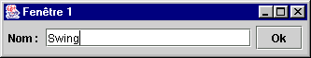

Script

package packageSwing;

import javax.swing.*;

public class Swing1 extends JFrame
{
// --- Déclarations et créations des attributs graphiques
JPanel panneau = new JPanel(); // --- Le panneau

JLabel lbl1 = new JLabel("Nom : "); // --- Les éléments
JTextField tf1 = new JTextField("",20);
JButton cbOk = new JButton("Ok");

// ------------------------------
// --- Constructeur de la fenêtre
// ------------------------------
public Swing1()
{
super("Fenêtre 1");

panneau.add(lbl1); // --- L'ajout des éléments au panneau
panneau.add(tf1);
panneau.add(cbOk);

this.setContentPane(panneau); // L'ajout du panneau à la JFrame

this.pack();
this.setVisible(true);
}
}

Note : à la place de setContentPane(panneau) vous pouvez trouver getContentPane().add(panneau);

- Commentaires

Création de la fenêtre qui est une sous-classe de JFrame.

public class Swing1 extends JFrame

Création du panneau de contenu qui est un conteneur d'éléments.

JPanel panneau = new JPanel();

Création des éléments

Une étiquette

JLabel lbl1 = new JLabel("Nom : ");

Une zone de texte

JTextField tf1 = new JTextField("",20);

Un bouton de commande

JButton cbOk = new JButton("Ok");

L'ajout des éléments au panneau

panneau.add(lbl1);

L'ajout du panneau à la fenêtre

this.setContentPane(panneau);

L'affichage

this.pack();
this.setVisible(true);

Affichage de la fenêtre

Il existe deux possibilités :

- Externe

Instanciation de la fenêtre dans une classe avec une procédure main().

new Swing1();

- Interne

En ajoutant une procédure main() à la Classe seulement en période de test.

// -----------------------------------
public static void main(String[] args)
// -----------------------------------
{
new Swing1().setVisible(true);
}

La fermeture de la fenêtre

Par défaut, à la différence d'AWT, le fait de cliquer sur la x d'une fenêtre la ferme.

Pour que le clic sur la x quitte l'application vous devez ajouter ceci dans le constructeur :

setDefaultCloseOperation(javax.swing.WindowConstants.EXIT_ON_CLOSE);

Et il existe trois autres constantes au sens explicite :

HIDE_ON_CLOSE
DISPOSE_ON_CLOSE
DO_NOTHING_ON_CLOSE

Pour réaliser les trois premières actions à partir d'un bouton utilisez les méthodes suivantes :

System.exit(0);
setVisible(false);
dispose();

Pour quitter l'appication à partir d'un bouton ajoutez un JButton et le code qui suit dans le constructeur de la classe :

cbFermer.addMouseListener(new java.awt.event.MouseAdapter()
{
public void mouseClicked(java.awt.event.MouseEvent evt)
{
System.exit(0);
}
});

Note : vous pouvez simplifier si vous avez importé java.awt.event.*;

cbFermer.addMouseListener(new MouseAdapter()
{
public void mouseClicked(MouseEvent evt)
{
System.exit(0);
}
});

Le style d'interface

Principe

Vous pouvez contrôler le style d'interface.
Pour cela vous utilisez la méthode setLookAndFeel() de la classe UIManager qui possède un argument de type LookAndFeel.

Pour obtenir le style Metal propre à Java vous utilisez la méthode getCrossPlatormLookAndFeelClassname()

// --- Le style du système d'exploitation d'exécution
UIManager.setLookAndFeel(UIManager.getSystemLookAndFeelClassName());
// --- Le style Métal
UIManager.setLookAndFeel(UIManager.getCrossPlatformLookAndFeelClassName());

- Le style Windows

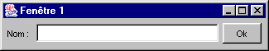

- Le style métal

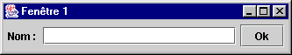

Le script

public static void main(String args[] )
{
try
{
// --- Le style Métal
//UIManager.setLookAndFeel(UIManager.getCrossPlatformLookAndFeelClassName());
// --- Le style du système d'exploitation d'exécution
// UIManager.setLookAndFeel(UIManager.getSystemLookAndFeelClassName());
}
catch(Exception erreur)
{
System.out.println(erreur);
}
new Swing1();
}

Classes Swing utilisées (JFrame, JPanel, …)

JFrame : une fenêtre

JFrame
Constructeur  JFrame()  JFrame(titre) | Constructeur  Constructeur avec titre
Méthodes  setLayout(LayoutManager)  setContentPane(Container)  Container = getContentPane()  Update(Graphics)  setDefaultCloseOperation(int opération)  this.setSize(largeur, hauteur)  this.pack()  this.setVisible(booléan) | Définit l'agencement  Définit le container de la JFrame  Renvoie le container de la JFrame  Appelle la méthode paint()  EXIT_ON_CLOSE par exemple qui ferme l'application ou HIDE_ON_CLOSE ou DISPOSE_ON_CLOSE.  Définit la taille de la fenêtre  Compacte spatialement les éléments. Indispensable si setSize() n'est pas défini.  Affiche ou masque la fenêtre

JPanel : un panneau

JPanel
Constructeur  JPanel()  JPanel(LayoutManager) | Constructeur  Constructeur avec un agencement particulier
Méthodes  Add() | Ajoute un composant au Panel

JLabel : une étiquette

JLabel
Constructeur  JLabel()  JLabel("Texte")  JLabel(Icône) | Constructeur  Constructeur avec un texte  Constructeur avec une icône
Méthodes  setText(string)  String = getText()  setIcon(icône)  setHorizontalAlignment(int alignement)  setVerticalAlignment(int alignement) | Ajoute un texte  Renvoie le texte de l'étiquette  Affecte une icône  Aligne le texte horizontalement (LEFT, CENTER, RIGHT)  Aligne le texte verticalement (CENTER, TOP, BOTTOM)  Ce sont les constantes de la série SwingConstants

JTextField : une zone de texte

JTextField
Constructeur  JTextField()  JTextField ("Texte")  JTextField (Colonnes)  JTextField ("Texte", Colonnes) | Constructeur  Constructeur avec un texte  Constructeur spécifiant la longueur  Constructeur avec un texte et la longueur
Méthodes  setText("Texte")  string = getText()  setFont(Font) | Affecte un texte  Renvoie le texte  Affecte une police

JButton : un bouton de commande

JButton
Constructeur  JButton()  JButton("Texte")  JButton(Icône) | Constructeur  Constructeur avec un texte  Constructeur avec une icône
Méthodes  setEnabled(booléen) | Paramètre le caractère actif/inactif du bouton

Les événements avec Swing

La gestion des événements avec Swing est dérivée de la gestion des événements d'AWT. Il faut donc importer le package java.awt.event et le package javax.swing.event.
Cette gestion est faite soit via l'extension d'une classe soit via une interface.

import java.awt.event.*;

- Exemple de script avec une gestion événementielle de niveau fenêtre.

package packageSwing;

import javax.swing.*;
import java.awt.event.*;

public class Swing1 extends JFrame
{
// --- Déclarations et créations des attributs graphiques
JPanel panneau = new JPanel(); // --- Le panneau

// --- etc
JButton cbOk = new JButton("Ok");

// ------------------------------
// --- Constructeur de la fenêtre
// ------------------------------
public Swing1()
{
super("Fenêtre 1");

this.addWindowListener(
new WindowAdapter()
{
public void windowClosing(WindowEvent e)
{
System.exit(0);
}
} );

this.panneau.add(lbl1);
// --- etc

- Commentaires

Dans cet exemple nous ajoutons un écouteur d'événement avec la méthode addWindowListener pour la fermeture de la fenêtre en surchargeant la méthode windowClosing de la classe WindowAdapter.
Le code est le même que celui que l'on pouvait trouver avec AWT.
Nous approfondirons la gestion d'événements par la suite.
Référez-vous à l'annexe de fin pour une liste non exhaustive des événements.

- Exemple au niveau d'un composant : un bouton de commande

cbPrecedent.addActionListener(new ActionListener()
{
public void actionPerformed(ActionEvent e)
{
precedent();
}
});

Ici c'est l'interface ActionListener qui reçoit l'événement et la méthode actionPerformed qui est invoquée.

Notes
Les packages java.awt.event et javax.swing.event sont tous les deux composés d'interfaces et de classes. Les noms des listeners sont du type xxxListener et les noms des classes sont du type xxxEvent ou xxxAdapter.

Cf aussi l'annexe.

Les JPanels

- Présentation

Les JPanels permettent une gestion souple de l'agencement dans une JFrame (comme les panels dans les Frames avec AWT).

Il est par ailleurs obligatoire d'en ajouter au moins un à une JFrame.
Dans ce paragraphe nous allons voir la manipulation de plusieurs JPanels.

L'interface n'est pas bien différente de l'interface précédente mais elle est structurée de façon différente et pourra servir de base pour des écrans plus complexes.

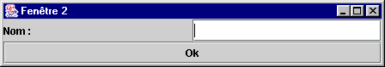

Cette fenêtre contient un panneau qui lui même contient deux panneaux qui eux-mêmes contiennent les composants utilisateurs.
Le schéma suivant représente la structure de cette JFrame.
JFrame
 |  |  |  |  |  |  |  | Panneau
 |  |  | Nom : |  |  |  |  | Panneau 1
 |  |  |  |  |  |  |  | Panneau 2
 |  |  | Ok

- Script

// --- Swing2 : SWING et les Jpanels
package packageSwing;

import javax.swing.*;
import java.awt.GridLayout;
import java.awt.event.*;
// -------------------------------
public class Swing2 extends JFrame
// -------------------------------
{
// --- Déclarations et créations des attributs graphiques
JPanel panneau = new JPanel(); // --- Le panneau général
JPanel panneau1 = new JPanel(); // --- Le panneau1
JPanel panneau2 = new JPanel(); // --- Le panneau2

JLabel lbl1 = new JLabel("Nom : "); // --- Les éléments
JTextField tf1 = new JTextField("",20);
JButton cbOk = new JButton("Ok");
// ------------------------------
// --- Constructeur de la fenêtre
// ------------------------------
public Swing2(String asTitre)
{
super(asTitre);

addWindowListener(
new WindowAdapter()
{
public void windowClosing(WindowEvent e)
{
System.exit(0);
}
} );
panneau.setLayout(new GridLayout(2,1));

panneau1.setLayout(new GridLayout(1,2));

panneau1.add(lbl1); // --- L'ajout des éléments au panneau
panneau1.add(tf1);

panneau2.setLayout(new GridLayout(1,1));
panneau2.add(cbOk);

panneau.add(panneau1);
panneau.add(panneau2);

setContentPane(panneau); // --- L'ajout du panneau à la JFrame

setVisible(true);
pack();
}
}

- Commentaires

La création de Panels

JPanel panneau = new JPanel(); // --- Le panneau général

La spécification du type d'agencement

panneau.setLayout(new GridLayout(2,1));

L'ajout d'éléments au panel

panneau2.add(cbOk);

L'ajout du panel à la fenêtre

setContentPane(panneau); // --- L'ajout du panneau à la JFrame

le paramètre de setContentPane est de type container. Cette méthode spécifie que le container de base de la fenêtre sera le JPanel panneau.

L'ajout d'un listener (module d'écoute)

addWindowListener( …

Retour sur le positionnement des éléments

Le Layout par défaut

Le type de positionnement par défaut est le BorderLayout (cf AWT).

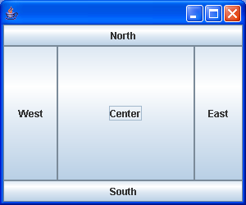

Le GridLayout

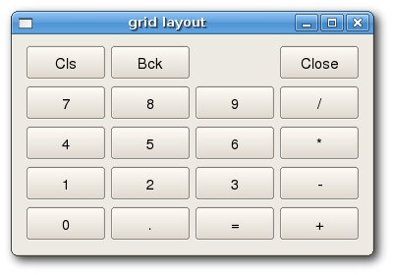

Le GridBagLayout

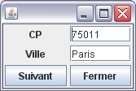

- Démarche

Instancier le composant
Label lblCodeFilm = new Label("Code Film : ");

Déterminer le Layout du conteneur
setLayout(new GridBagLayout());

Créer la contrainte
GridBagConstraints gbc = new GridBagConstraints();

Paramétrer l'espacement entre composants
gbc.insets = new Insets(2,2,2,2);

Paramétrer la position X (cellule)
gbc.gridx = 0;

Paramétrer la position Y (cellule)
gbc.gridy = 0;

Paramétrer la hauteur (cellule)
gbc.gridheight = 1;

Paramétrer la largeur (cellule)
gbc.gridwidth = 2;

Paramétrer de type de redimensionnement
gbc.fill = GridBagConstraints.NONE; // --- BOTH – VERTICAL - HORIZONTAL

Paramétrer la répartition dans l'espace au moins pour un composant pour ligne et colonne.
gbc.weightx = 1.0;
gbc.weighty = 1.0;

Ajouter le composant avec comme deuxième paramètre la contrainte.
add(lblCodeFilm , gbc);

Pour simplifier nous créons une fonction nommée pos()(cf script)

// x, y, ht, larg, poidsX, poidsY, redimensionnement
// x et y en numérotation de cellule, ht et larg en nombre de cellules ...
//pos(gbContrainte,1,2,1,1,10,10,GridBagConstraints.HORIZONTAL);

- Script

package packageSwing;

import javax.swing.*;
import java.awt.*;

public class GBC extends JFrame
{
private JButton cb_suivant = new JButton("Suivant");
private JButton cb_fermer = new JButton("Fermer");
private JLabel lbl1 = new JLabel("CP",Label.LEFT);
private JLabel lbl2 = new JLabel("Ville",Label.LEFT);
private JTextField tf1 = new JTextField("75011");
private JTextField tf2 = new JTextField("Paris");

public GBC()
{
GridBagLayout gbl = new GridBagLayout();
GridBagConstraints gbContrainte = new GridBagConstraints();
gbContrainte.insets = new Insets(2,2,2,2);

setLayout(gbl);

// --- Ajout des composants
pos(gbContrainte,1,2,1,1,10,10,GridBagConstraints.HORIZONTAL);
gbl.setConstraints(lbl1, gbContrainte);
add(lbl1);

pos(gbContrainte,2,2,1,1,10,10,GridBagConstraints.HORIZONTAL);
gbl.setConstraints(tf1, gbContrainte);
add(tf1);

pos(gbContrainte,1,3,1,1,10,10,GridBagConstraints.HORIZONTAL);
gbl.setConstraints(lbl2, gbContrainte);
add(lbl2);

pos(gbContrainte,2,3,1,1,10,10,GridBagConstraints.HORIZONTAL);
gbl.setConstraints(tf2, gbContrainte);
add(tf2);

pos(gbContrainte,1,4,1,1,10,10,GridBagConstraints.HORIZONTAL);
gbl.setConstraints(cb_suivant, gbContrainte);
add(cb_suivant);

pos(gbContrainte,2,4,1,1,10,10,GridBagConstraints.HORIZONTAL);
gbl.setConstraints(cb_fermer, gbContrainte);
add(cb_fermer);

pack();
setVisible(true);
}
// -------------
private void pos(GridBagConstraints gbc, int x, int y, int haut, int larg, int wx, int wy, int fill)
// -------------
{
// ---- Contrainte, x , y , hauteur, largeur, poids x , poids y , extension remplissage
gbc.gridx = x;
gbc.gridy = y;
gbc.gridheight = haut;
gbc.gridwidth = larg;
gbc.weightx = wx; // = 0 --> Fixe; <> 0 --> Variable
gbc.weighty = wy; // = 0 --> Fixe; <> 0 --> Variable
gbc.fill = fill;
}
}

Les images et les icônes

Les images

Ecran

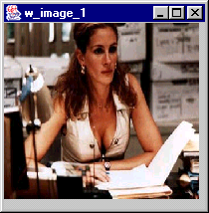

Script

package packageSwing;

// --- Le tout début sur l'image : une image directement dans une JFrame
// --- Classes et méthodes utilisées :
// --- Image, getToolkit() , getImage(), paint()

import javax.swing.*; // Pour JFrame, ...
import java.awt.*; // Pour image, paint,...

class Image1 extends JFrame
{
Image imJulia;

public Image1() // --- Le constructeur
{
// --- Chargement de l'image : technique de base et rudimentaire
imJulia = getToolkit().getImage("c:/images/julia4.jpg");

this.setSize(300,300);
this.setVisible(true);
}
// --- Affichage de l'image : la méthode paint surchargée avec drawImage
// --- La méthode est exécutée automatiquement
public void paint(Graphics g)
{
g.drawImage(imJulia,0,0,200,200,this);
}
}

Notes pour les chemins :
Soit un chemin absolu : c:\\images\\confidences.jpg
Soit un chemin relatif à partir de la racine du projet : ../images/…

Une icône directement dans une JFrame

Objectif

Afficher une photo dans une JFrame.

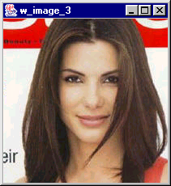

L'objet ImageIcon

L'imageIcon est une classe du package javax.swing

ImageIcon
Constructeur  ImageIcon()  ImageIcon(nom de fichier)  ImageIcon(nom de fichier , description)  ImageIcon(URL)  ImageIcon(image)  ImageIcon(byte[]) | Constructeur vide  Création à partir d'un nom de fichier  Idem plus une description  Création à partir d'une URL  Création à partir d'une image  Création à partir d'un fichier de byte (lecture d'un fichier jpg ou gif)
Méthodes  paintIcon(container, Graphics, x , y)  int = getIconHeight()  int = getIconWidth()  string = getDescription()  setDescription(string)  setImage(Image)  image = getImage()  protected loadImage(Image) | Dessine l'icône dans le container à la position (x,y)  Renvoie la hauteur de l'icône  Renvoie la largeur de l'icône  Renvoie la description de l'icône  Affecte une description  Affecte une image  Renvoie l'image  Charge une image

Script

import javax.swing.*; // Pour JFrame,ImageIcon ...
import java.awt.*; // Pour paint

// ------------------------
class Icone1 extends JFrame
// ------------------------
{
ImageIcon icIcone;

public Icone1()
{
super("Mission impossible - Icone");

// --- Chargement de l'icône
// --- Chemin absolu
icIcone = new ImageIcon("/pascal/cine_jpg/sandra2.jpg");

// --- Dimensionnement et affichage de la fenêtre
this.setSize(icIcone.getIconWidth(),icIcone.getIconHeight());
this.setVisible(true);
}
// --- La méthode paint s'exécute automatiquement
// ---------------------------
public void paint (Graphics g)
{
icIcone.paintIcon(this,g,0,0);
}
}

- Commentaires

L'icône est chargée à partir d'un fichier.
La fenêtre est dimensionnée aux dimensions de l'icône.
La méthode paint() est exécutée automatiquement et dessine l'image.

Une icône dans un JLabel

Ecrans

Sandra | Julia
 | 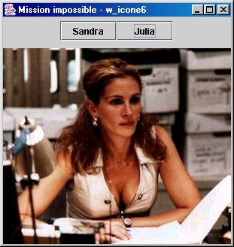

Fonctionnalités

L'interface présente deux boutons de commande et un label avec une photo.
Lorsque l'utilisateur clique sur un bouton la photo correspondante s'affiche.

Script

// --- Directement dans un composant (un JLabel) d'une JFrame
// --- On clique sur un bouton et l'image change
// --- Classes et Méthodes utilisées : ImageIcon, setIcon

package packageSwing;

import javax.swing.*; // Pour JFrame,ImageIcon ...
import java.awt.*; // Pour paint
import java.awt.event.*; // Pour les listeners

// ----------------------------------
public class IconeSwap extends JFrame
// ----------------------------------
{
JPanel panneau = new JPanel();
JPanel panneau_boutons = new JPanel();
JPanel panneau_photo = new JPanel();
JButton cb_bouton_julia = new JButton("Julia");
JButton cb_bouton_sandra = new JButton("Sandra");
JLabel lbl_image = new JLabel();
ImageIcon ic_sandra;
ImageIcon ic_julia;

public IconeSwap() // --- Le constructeur doit être public
{
super("Mission impossible - Icone6");

// --------------- Les listeners ----------
ActionListener al_cb = new ActionListener()
{
public void actionPerformed(ActionEvent e)
{
Object ljb;
ljb = e.getSource();

if(ljb == cb_bouton_julia) { lbl_image.setIcon(ic_julia); setSize(ic_julia.getIconWidth() + 20, ic_julia.getIconHeight() + 50); validate(); }
if(ljb == cb_bouton_sandra) { lbl_image.setIcon(ic_sandra); setSize(ic_sandra.getIconWidth() + 20 , ic_sandra.getIconHeight() + 50); validate(); }
}
};
cb_bouton_julia.addActionListener(al_cb);
cb_bouton_sandra.addActionListener(al_cb);

// --- Récupération des images
ic_sandra = new ImageIcon("/images/sandra2.jpg");
ic_julia = new ImageIcon("/images/julia4.jpg");
// --- Chargement de l'image.Création d'un label avec une icône
lbl_image.setIcon(ic_sandra);
// ---
panneau_boutons.setLayout(new GridLayout(1,2));
panneau_photo.add(lbl_image);
panneau_boutons.add(cb_bouton_sandra);
panneau_boutons.add(cb_bouton_julia);
// --- Ajout du panneau
getContentPane().add(panneau);
panneau.add(panneau_boutons, BorderLayout.NORTH);
panneau.add(panneau_photo, BorderLayout.CENTER);
// --- Dimensionnement de la fenêtre
setSize(ic_sandra.getIconWidth() + 20 , ic_sandra.getIconHeight() + 50);
this.setVisible(true);
}
}

- Commentaires

Dans ce script l'unique nouveauté est l'affectation d'une image à un JLabel au moyen de la méthode setIcon(icône).
La fenêtre est construite à partir de deux panneaux : un pour les boutons et un autre pour le label contenant l'icône.
La fenêtre est redimensionnée en fonction de la hauteur et de la largeur de l'icône.
La méthode validate() actualise complètement le redimensionnement.

lbl_image.setIcon(ic_sandra);
setSize(ic_sandra.getIconWidth() + 20 , ic_sandra.getIconHeight() + 50); validate();

Les imageIcon et les listes (JList)

Objectif

L'utilisateur clique sur un item de la liste et la photo correspondante s'affiche ainsi que sa description.

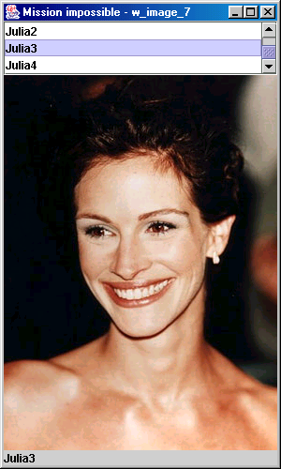

Les listes

Une JList est une interface graphique pour présenter une liste de valeurs.

JList
Constructeur  JList()  JList(objet)  JList(Vecteur) | Constructeur vide  Construction avec un tableau  Construction avec un vecteur
Méthodes  setListData(objet | vector)  setSelectionMode(int)  int = getSelectionMode()  setDragEnabled(booléen)  setSelectedIndex(index)  int = getSelectedIndex()  setSelectedIndices(index[])  int[] = getSelectedIndices()  setSelectedValue(objet, shouldScroll)  objet = getSelectedValue()  objet[] = getSelectedValues()  setVisibleRowCount(int)  booléen = isSelectedIndex(index)  booléen = isSelectionEmpty() | Affecte un tableau ou un vecteur à la liste  Définit le mode de sélection (cf Notes)  Renvoie le mode de sélection  Définit le mode Drag & Drop  Définit une sélection  Renvoie l'index de l'item sélectionné  Définit plusieurs sélections  Renvoie les sélections  Sélectionne une valeur  Renvoie la valeur sélectionnée  Renvoie les valeurs sélectionnées  Définit le nombre d'items visibles  Renvoie vrai si l'item indice index est sélectionné  Renvoie vrai si aucune sélection n'est faite

Notes :
ListSelectionMode.SINGLE_SELECTION
ListSelectionMode.SINGLE_INTERVAL_SELECTION
ListSelectionMode.MULTIPLE_INTERVAL_SELECTION

Script

// --- Une liste propose les images un bouton et l'image change
import javax.swing.*; // Pour JFrame, ImageIcon ...
import java.awt.event.*; // Pour les listeners
import java.awt.*; // Pour le Container

// -----------------------------------
public class IconeListe extends JFrame
// -----------------------------------
{
JList lb_images = new JList();
JScrollPane jsp_liste;
ImageIcon ic_icone;
JLabel lbl_image = new JLabel();
JLabel lbl_description = new JLabel();

String lsImage;
String lsDescription;
String[] lsItems = {"Sandra", "Julia1", "Julia2", "Julia3","Julia4"};
String[] lsFichiers = {"sandra2.jpg","julia1.jpg", "julia2.jpg", "julia3.jpg", "julia4.jpg"};
int liImage;

public IconeListe() // --- Le constructeur doit être public
{
super("Mission impossible - Icone_7");
// --- Les listeners ---
Container c = getContentPane();

lb_images.setListData(lsItems);
lb_images.setVisibleRowCount(3);
jsp_liste = new JScrollPane(lb_images);

// --------------- Le listener -----------------
MouseListener mouseListener = new MouseAdapter()
{
public void mouseClicked(MouseEvent e)
{
liImage = lb_images.getSelectedIndex();
affichage(liImage);
}
};
lb_images.addMouseListener(mouseListener);

// --- Chargement de l'image
affichage(1);
// --- Ajout des composants
c.add(jsp_liste, BorderLayout.NORTH);
c.add(lbl_image, BorderLayout.CENTER);
c.add(lbl_description, BorderLayout.SOUTH);
// --- Dimensionnement et affichage de la fenêtre
this.setSize(300,500);
this.setVisible(true);
}
// -------------------------------
public void affichage(int aiIndex)
{
lsImage = "c:\\pascal\\cine_jpg\\" + lsFichiers[aiIndex];
lsDescription = lsItems[aiIndex];
ic_icone = new ImageIcon(lsImage, lsDescription );
lbl_image.setIcon(ic_icone);
lbl_description.setText(ic_icone.getDescription());
}
}

- Commentaires

On déclare une liste

JList lb_images;

On déclare un tableau de chaînes de caractères pour les descriptions

String[] lsItems = {"Sandra", "Julia1", "Julia2", "Julia3","Julia4"};

On déclare un tableau de chaînes de caractères pour les noms des fichiers

String[] lsFichiers = {"sandra2.jpg","julia1.jpg", "julia2.jpg", "julia3.jpg", "julia4.jpg"};

On crée une liste et on ajoute des éléments à cette liste (un tableau)

lb_images = new JList();
lb_images.setListData(lsItems);

On déclare une barre de défilement (c'est un container)

JScrollPane jsp_liste;

On crée (on associe) la barre de défilement à la liste

jsp_liste = new JScrollPane(lb_images);

On ajoute le container JScrollPane au panel (et pas la liste).

c.add(jsp_liste, BorderLayout.NORTH);

On récupère l'index de l'élément sélectionné de la liste

liImage = lb_images.getSelectedIndex();

On récupère le nom du fichier dans le premier tableau

lsImage = "c:\\pascal\\cine_jpg\\" + lsFichiers[aiIndex];

On récupère la description dans le deuxième tableau

lsDescription = lsItems[aiIndex];
lsImage = (String)lb_images.getSelectedValue();

On crée l'icône

ic_icone = new ImageIcon(lsImage, lsDescription);

Les images, le JComboBox et le JSlider

Fonctionnalité : Le zoomage d'images

La zone de liste combinée présente une liste de noms de fichiers image.
L'utilisateur en sélectionne une, celle-ci s'affiche.
Il peut ensuite la zoomer de 1% à 200%.

Zoom 50% | Zoom 25%
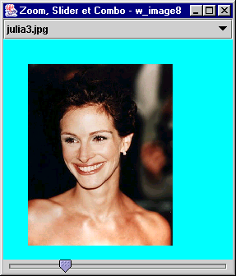 | 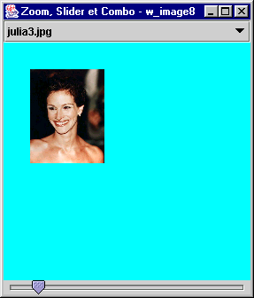

La JComboBox

JComboBox
Constructeur  JComboBox()  JComboBox(objets[])  JComboBox(Vecteur) | Constructeur vide  Constructeur avec un tableau d'objets  Constructeur avec un vecteur
Méthodes  addItem(Objet)  Objet = getItemAt(index)  Int = getItemCount()  Int = getMaximumRowCount()  Int = getSelectedIndex()  Objet = getSelecteditem()  insertItemAt(objet)  removeAllItems()  removeItem(objet)  removeItemAt(index)  setSeletedIndex(index)  setSelectedItem(objet)  setMaximunRowCount() | Ajoute un item à la fin  Renvoie l'item de position index  Renvoie le nombre d'items  Renvoie le nombre maximum d'items affiché sans ascenseur  Renvoie le rang de l'item sélectionné  Renvoie l'item sélectionné  Insert un item à la position index  Supprime tous les items  Supprime l'item correspondant la valeur Objet  Supprime l'item de rang index  Sélectionne l'item de rang index  Sélectionne l'item de valeur Objet  Paramètre le nombre d'items visibles sans ascenseur

Le JSlider

JSlider
Constructeur  JSlider ()  JSlider([orientation, Min, Max , Valeur]) | Constructeur vide  Constructeur avec orientation (SwingConstants.VERTICAL ou SwingConstants.HORIZONTAL), valeur minimum, valeur maximum et valeur de départ
Méthodes  setMinimumValue(int)  setMaximumValue(int)  setValue(int)  setOrientation(orientation)  setMajorTickSpacing(int)  setPaintTicks(booléen)  setPaintTrack(booléen)  + les méthodes getXXX correspondantes | Définit la valeur minimum  Définit la valeur maximum  Définit la valeur actuelle  Définit l'orientation (cf plus haut)  Définit l'espace de graduation  Définit si le curseur est gradué  Renvoient les différents valeurs ou états

Les images

Image
Constructeur  Image () | Constructeur vide
Méthodes  flush()  graphics = getGraphics()  int = getHeight(observateur)  int = getWidth(observateur)  ImageProducer = getSource() | Vidange les ressources utilisées par l'image et l'image se retrouve dans son état au moment de la création.  Crée un contexte graphique  Renvoie la hauteur  Renvoie la largeur  Renvoie le producteur de pixels

- Autres classes ou méthodes utilisées

MediaTracker : classe du package AWT. La classe MediaTracker est une classe de service qui permet de dépister le statut des objets de type media (Images, clips sonores,…).
getToolKit() : méthode de la classe Component qui renvoie un ToolKit.
getImage() : méthode de la classe ToolKit qui renvoie une image - à partir d'un fichier JPEG, GIF ou PNG par exemple.

Les scripts

- Le composant image

import javax.swing.*; // Pour Jpanel ,.....
import java.awt.*; // Pour Image

// ----------------------------------------
public class JComposantImage extends JPanel
// ----------------------------------------
{
private int iiLargeur, iiHauteur;
private float ifLargeur, ifHauteur;
private float ifLargeurDepart, ifHauteurDepart;
public Image imImage;
MediaTracker mt;

// ------------------- Constructeur
public JComposantImage(String asFichier)
{
charger(asFichier);
}
// ----------------------- Dessin de bas niveau
public void paintComponent(Graphics g)
{
super.paintComponent(g);
g.drawImage(imImage,30,30,iiLargeur,iiHauteur,this);
}
// ---------------- Création
public void charger(String asFichier)
{
imImage = getToolkit().getImage(asFichier);

// --- La suite (le mt) est indispensable autrement ça affiche l'image en boucle !!! Très consommateur
mt = new MediaTracker(this); // Surveille le chargement ou la création intégrale de l'image
mt.addImage(imImage,0); // Liaison mt à image
try
{
mt.waitForAll(); // Attente pour chargement d'image
}
catch (InterruptedException e)
{
/* Ne rien faire : attendre */
}

ifHauteurDepart = imImage.getHeight(this);
ifLargeurDepart = imImage.getWidth(this);
dessiner(100);
}
// ------------------------------ Dessin
public void dessiner(int ai_zoom)
{
ifLargeur = (ifLargeurDepart/100) * ai_zoom;
ifHauteur = (ifHauteurDepart/100) * ai_zoom;

iiLargeur = (int)ifLargeur;
iiHauteur = (int)ifHauteur;

repaint(); // Appel paintComponent
}
}

- L'utilisateur du composant

import javax.swing.*;
import javax.swing.event.*; // Pour ChangeListener
import java.awt.*;
import java.awt.event.*;

// ----------------------------------
public class ImageZoom extends JFrame
// ----------------------------------
{
private JComboBox cbx_photos;
private JSlider curseur_zoom;
private JComposantImage cim_julia;
private int liZoom;
Container c;

public ImageZoom() // --- Le constructeur doit être public
{
super("Zoom, Slider et Combo - Image8");
c = getContentPane();

// --- L'image
cim_julia = new JComposantImage("c:\\pascal\\cine_jpg\\julia1.jpg");
cim_julia.setBackground(Color.cyan);

// --- Le SLider (Orientation, Min, Max, Pos)
curseur_zoom = new JSlider(SwingConstants.HORIZONTAL, 1 ,200, 100);
curseur_zoom.addChangeListener(new ChangeListener()
{
public void stateChanged(ChangeEvent e)
{
liZoom = curseur_zoom.getValue();
cim_julia.dessiner(liZoom);
}
});

// --- La liste et ses événements
cbx_photos = new JComboBox();
cbx_photos.addActionListener(new ActionListener()
{
String lsFichier;

public void actionPerformed(ActionEvent e)
{
lsFichier = (String)cbx_photos.getSelectedItem();
cim_julia.charger(lsFichier);
curseur_zoom.setValue(100);
}
});
cbx_photos.setMaximumRowCount(5);
cbx_photos.addItem("c:\\pascal\\cine_jpg\\julia1.jpg");
cbx_photos.addItem("c:\\pascal\\cine_jpg\\julia2.jpg");

// --- L'ajout des composants
c.add(cbx_photos, BorderLayout.NORTH);
c.add(cim_julia , BorderLayout.CENTER);
c.add(curseur_zoom, BorderLayout.SOUTH);

this.setSize(450,380);
this.setVisible(true);
}
}

Commentaires

- Le JComposantImage

La classe dérive de la classe JPanel.
Le constructeur appelle la méthode charger()
Cette méthode crée l'image au moyen de la méthode getImage() de la classe MediaTracker.
Les dimensions de l'image sont récupérées et l'image sera dessinée avec un zoom 100% par un appel à la méthode dessiner().
La méthode dessiner(), qui reçoit comme paramètre le facteur de zoomage, calcule les nouvelles dimensions de l'image et appelle la méthode java paintComponent().
La méthode dessiner() est appelée aussi bien à la création qu'en exécution lorsque l'utilisateur manipulera le slider.

- La classe Image_8

La fenêtre est décomposée en trois parties. Un panneau sera le réceptacle de l'image. Les deux autres panneaux recevront la JComboBox et le JSlider.
On ajoute à la JComboBox un écouteur pour la sélection d'un élément; sur cet événement on appelle la méthode charger() du composant.
On ajoute au JSlider un écouteur pour modifier la taille de l'image; sur cet événement on appelle la méthode dessiner() du composant.

Visualiser une table SQL dans des JTextField

Objectif

Créer une interface graphique avec deux JLabels, deux TextFields et quatre JButtons pour visualiser les enregistrements de la table Genres(code_genre, libelle_genre).
Les quatre boutons permettent de se positionner sur le premier, le précédent, le suivant et le dernier enregistrement.
C'est sur l'événement clic du bouton que l'on va appeler la procédure positionnement(aiBouton) en passant un paramètre : le rang du bouton; il s'agit d'un numéro arbitraire.
Les boutons sont activés et désactivés selon le contexte.
C'est dans une procédure affichageChamps() qu'est géré l'affichage des champs, l'activation et la désactivation des boutons.
La connexion à la BD est faite au préalable, c'est un argument du constructeur de la fenêtre, avec la méthode seConnecter() de la classe BD.
La création du curseur est faite avec la méthode getCurseur() de la classe Curseur.

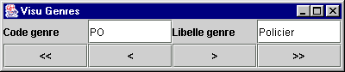

- Rappel sur quelques méthodes en rapport avec les BD.

Méthodes | Description
Class.forName("org.gjt.mm.mysql.Driver") | Spécification du pilote
Connection = DriverManager.getConnection("jdbc:mysql://localhost/cours", user, pwd) | Connexion
statement = connection.createStatement(Sens, Lecture-écriture) | Création d'un ordre SQL
Rs = statement.executeQuery("SELECT SQL") | Création d'un curseur
Rs.first() | Premier enregistrement
Rs.previous() | Enregistrement précédent
Rs.next() | Enregistrement suivant
Rs.last() | Dernier enregistrement
Booléen = Rs.isFirst() | Premier enregistrement ?
Booléen = Rs.isLast() | Dernier enregistrement ?
String = Rs.getString(colonne) | Renvoie la valeur texte de la colonne
Rs.close() | Ferme un curseur
Statement.close() | Ferme un ordre SQL
Connection.close() | Ferme une connexion

Les bibliothèques du projet.

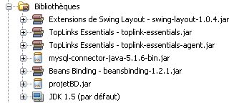

Script

import java.awt.*;
import java.awt.event.*;
import javax.swing.*;
import java.sql.*;
import packageBD.BD;

// -----------------------------------
public class GenresVisu extends JFrame
// -----------------------------------
{
// --- Déclaration et Création du panneau
JPanel panneau = new JPanel();
// --- Déclaration et création des labels
JLabel lblCodeGenre = new JLabel("Code genre");
JLabel lblLibelleGenre = new JLabel("Libelle genre");
// --- Déclaration et création des TextField
JTextField tfCodeGenre = new JTextField("",2);
JTextField tfLibelleGenre = new JTextField("",20);
// --- Déclaration et création des boutons
JButton cbPremier = new JButton("<<");
JButton cbPrecedent = new JButton("<");
JButton cbSuivant = new JButton(">");
JButton cbDernier = new JButton(">>");

// --- Les variables SQL
ResultSet iRs = null;

// -----------------------------
public GenresVisu(ResultSet aRs)
// -----------------------------
{
super();
setDefaultCloseOperation(javax.swing.WindowConstants.EXIT_ON_CLOSE);
// --- Ajout des événements de fenêtres
addWindowListener(new WindowAdapter()
{
public void windowClosing(WindowEvent e)
{
try
{
iRs.close();
System.out.println("Fermeture");
}
catch(SQLException erreur)
{
System.err.println("\nErreur SQL:" + erreur);
}
}
} );

// --- Ajout des événements de boutons
ActionListener al = new ActionListener()
{
public void actionPerformed(ActionEvent e)
{
if(e.getSource()==cbPremier) positionnement(1);
if(e.getSource()==cbPrecedent) positionnement(2);
if(e.getSource()==cbSuivant) positionnement(3);
if(e.getSource()==cbDernier) positionnement(4);
}
};
cbPremier.addActionListener(al);
cbPrecedent.addActionListener(al);
cbSuivant.addActionListener(al);
cbDernier.addActionListener(al);

// --- Définition de l'agencement dans le panneau
panneau.setLayout(new GridLayout(2,4));

// --- Ajout d'éléments au panneau
panneau.add(lblCodeGenre);
panneau.add(tfCodeGenre);
panneau.add(lblLibelleGenre);
panneau.add(tfLibelleGenre);
panneau.add(cbPremier);
panneau.add(cbPrecedent);
panneau.add(cbSuivant);
panneau.add(cbDernier);

// --- "Affichage du panneau"
setContentPane(panneau);
setTitle("Visu Genres");
setSize(400,100);
iRs = aRs;
setVisible(true);
positionnement(1);
}

// --- Procédures de manipulation de curseur
// --------------------------------------
private void positionnement(int aiBouton)
// --------------------------------------
{
try
{
switch (aiBouton)
{
case 1 : iRs.first() ; break;
case 2 : iRs.previous(); break;
case 3 : iRs.next() ; break;
case 4 : iRs.last() ; break;
}
afficherChamps();
}
catch(SQLException erreur) { System.err.println(erreur); }
}

// --------------------------
private void afficherChamps()
// --------------------------
{
try
{
tfCodeGenre.setText(iRs.getString(1));
tfLibelleGenre.setText(iRs.getString(2));

// && ET logique; || OU logique; ! NON logique
cbPremier.setEnabled(!iRs.isFirst());
cbPrecedent.setEnabled(!iRs.isFirst());
cbSuivant.setEnabled(!iRs.isLast());
cbDernier.setEnabled(!iRs.isLast());
}
catch(SQLException erreur) { System.err.println(erreur); }
}

// -----------------------------------
public static void main(String[] args)
// -----------------------------------
{
BD bd = new BD();
bd.seConnecter("cours", "root", "", "mysql");
new GenresVisu(bd.getCurseur("SELECT * FROM genres"));
}
}

- Commentaires

L'ajout des écouteurs sur les boutons de commande et l'appel de la procédure de positionnement dans le curseur
On crée une instance de listener (ActionListener). A l'intérieur de celle-ci on teste l'origine de l'action et on oriente vers la procédure en passant comme paramètre le numéro du bouton.

// --- Ajout des événements de boutons
ActionListener al = new ActionListener()
{
public void actionPerformed(ActionEvent e)
{
if(e.getSource() == cbPremier) positionnement(1);
if(e.getSource() == cbPrecedent) positionnement(2);
if(e.getSource() == cbSuivant) positionnement(3);
if(e.getSource() == cbDernier) positionnement(4);
}
};

cbPremier.addActionListener(al);
// ……

Le positionnement dans le curseur
On utilise les méthodes de déplacement dans les curseurs (first(),previous(),next() et last() ).
Puis on affiche en appelant la procédure afficherChamps

switch (aiBouton)
{
case 1 : iRs.first() ; break;
case 2 : iRs.previous(); break;
case 3 : iRs.next() ; break;
case 4 : iRs.last() ; break;
}
afficherChamps();

Affichage des valeurs
On utilise les méthodes getXXX d'un objet curseur – ici en l'occurrence la méthode getString(numéro de colonne).

La gestion des boutons
Les boutons sont activés et désactivés en fonction du retour des méthodes isLast() et isFirst().

- Exercice

Ajoutez un compteur pour afficher [position actuelle/nombre d'enregistrements].

La JDialog pour des inserts dépendants

- Présentation

La JDialog hérite de la classe Dialog du package AWT.
Elle permet de créer des boîtes de dialogue modales ou non.

JDialog
Constructeur  JDialog()  JDialog(JFrame Propriétaire, Booléen Modale, String Titre) | Constructeur vide.  Constructeur avec le maximum de paramètres (Il existe de multiple constructeurs combinant les différentes possibilités).
Méthodes  super(parent, titre, modale)  dialogInit()  setContentpane(Container)  Container = GetContentPane()  SetJMenuBar(JMenuBar)  JMenuBar = getJMenuBar()  setLayout(Layout)  Layout = getLayout() | Appelé dans le constructeur pour initialiser les propriétés de la JDialog.

- Exemple

La fenêtre appelante | La JDialog appelée
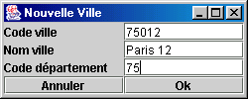 | 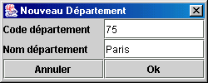

L'utilisateur saisit une nouvelle ville. Si le département correspondant n'existe pas la boîte de dialogue "Nouveau Département" est ouverte avec le code département saisi dans la précédente.
Lorsque l'utilisateur clique sur le bouton OK de la JDialog, les données sont insérées dans la base et la fenêtre est fermée. Le code saisi dans cette fenêtre est réaffecté dans la fenêtre Nouvelle ville.
Le passage de paramètre se fera au moyen d'une classe – Globale - comportant deux méthodes getStringParm() et setStringParm().

Remarques :
La présentation des départements peut être faite au moyen d'une zone de liste déroulante.
La transmission du département (à l'aller) peut être faite par le passage d'argument au constructeur.

- Script

import java.awt.*;
import java.awt.event.*;
import javax.swing.*;
import java.sql.*;

public class DlgNouveauDepartement extends JDialog
{
// --- Déclarations des composants
// --- Placez ici le code de déclaration des composants (JLabels, JButtons,…)
// --- Les variables SQL
Connection icConnexion;
String isCodeDepartement;

public DlgNouveauDepartement(Frame afParent,String asTitre, boolean abModal, Connection acConnexion)
{
// --- Il faut et Super() et dialogInit()
super(afParent, asTitre, abModal);
// --- Nécessaire pour initialiser les propriétés. Est appelée par le(s) contructeurs
dialogInit();

icConnexion = acConnexion;
// --- Récupération du paramètre passé via ClsGlobale
tf_code_departement.setText(Globale.getStringParm());
ajouterListeners();
ajouterElements();
}

// ----------------------------
private void ajouterListeners()
// ----------------------------
{
//Placez ici le code d'ajout des listeners
}

// ---------------------------
private void ajouterElements()
// ---------------------------
{
//Placez ici le code d'ajout des composants et d'affichage de la fenêtre
}
// -------------------
private void annuler()
// -------------------
{
// --- Retour avec chaîne vide
Globale.setStringParm("");
this.setVisible(false);
this.dispose();
}
// -------------------
private void valider()
// -------------------
{
Statement lstInsertDept = null;
String sInsert, lsCd, lsNd;

try
{
// --- Récupération des valeurs saisies
lsCd = tf_code_departement.getText();
lsNd = tf_nom_departement.getText();
// --- Formation de l'ordre SQL insert
lsInsert = "INSERT INTO departements(code_departement, nom_departement) VALUES('" + lsCd + "','" + lsNd + "')";
// --- Insertion dans la BD
lstInsertDept = icConnexion.createStatement();
lstInsertDept.executeUpdate(lsInsert);
// --- Préparation pour le retour de la valeur
Globale.setStringParm(lsCd);
// --- Fermeture
this.setVisible(false);
this.dispose();
}
catch(SQLException erreur)
{
// --- Récupération de l'erreur dans la fenêtre
tf_nom_departement.setText(erreur.toString());
}
}
}

- Classe Globale

Permet de traiter des variables globales pour faire des transferts d'une fenêtre à une autre fenêtre, ceci grâce à une variable statique.

Globale
isChaine
Void setStringParm(String)
String getStringParm()

// -----------------
public class Globale
// -----------------
{
private static String isChaine = null;

public static String getStringParm()
{
return isChaine;
}

public static void setStringParm(String asChaine)
{
isChaine = asChaine;
}
}

Commentaires

- Ouverture

La boîte dialogue est ouverte avec un passage de trois paramètres :
Le propriétaire – la fenêtre Nouvelle Ville -,
Le titre,
Le mode (Modal ou non).
Ces trois paramètres sont transmis à la méthode super().
Un autre paramètre est passé : c'est la connexion.
La méthode dialogInit() est sollicitée.
On récupère à partir de la "variable globale" la valeur du code_departement et on l'affecte au composant de la fenêtre

tf_code_departement.setText(Globale.getStringParm());

Plutôt que de solliciter la "variable globale" nous aurions pu passer un cinquième paramètre.

- Fermeture

L'utilisateur clique sur Annuler ou OK.
Dans les deux cas la fenêtre est fermée et la valeur du code est passée via la classe ClsGlobale comme à l'ouverture.
Sur le bouton OK l'ordre SQL Insert est exécuté.

Script de la fenêtre appelante

import java.awt.*;
import java.awt.event.*;
import javax.swing.*;
import javax.swing.event.*;
import java.sql.*;

pubic class WNouvelleVille extends JFrame
{
//Placez ici le code de déclaration des composants (JLabels, JButtons,…)
// --- Les variables SQL
ResultSet iRs = null;
Connection icConnexion;
// ------------------------------------------- Le constructeur
public WNouvelleVille(Connection acConnexion)
// ------------------------------------------
{
super("Nouvelle Ville");
icConnexion = acConnexion;
ajouterListeners();
ajouterElements();
setVisible(true);
pack();
}
// ----------------------------
private void ajouterListeners()
// ----------------------------
{
// --- Placez ici le code d'ajout des listeners de niveau fenêtre et de niveau composant

// ---- Evénements de focus dans un TextField
FocusAdapter fa_tf = new FocusAdapter()
{
public void focusLost(FocusEvent e) { test_code_departement(); }
};
tf_code_departement.addFocusListener(fa_tf);
}

// ---------------------------
private void ajouterElements()
// ---------------------------
{
// --- Ajoutez ici le code d'ajout des composants et d'affichage de la fenêtre
}
// -------------------
private void annuler()
// -------------------
{
this.setVisible(false);
this.dispose();
}
// -------------------
private void valider()
// -------------------
{
Statement lst;
String lsCv, lsNv, lsCd, lsInsert;

try
{
lsCv = tf_code_ville.getText();
lsNv = tf_nom_ville.getText();
lsCd = tf_code_departement.getText();
lsInsert = "INSERT INTO villes(cp, ville, code_departement) ";
lsInsert += " VALUES('" + lsCv + "','" + lsNv + "','" + lsCd + "')";

lst = icConnexion.createStatement();
lst.execute(lsInsert);
icConnexion.commit();

this.hide();
this.dispose();
}
catch(SQLException erreur)
{
lbl_message_erreur.setText(erreur.toString());
}
}
// ---------------------------------
private void test_code_departement()
// ---------------------------------
{
String lsCodeDepartement;
Statement lst;
ResultSet lrs;
int liCount;

lsCodeDepartement = tf_code_departement.getText();

try
{
lst = icConnexion.createStatement();
lrs = lst.executeQuery("SELECT COUNT(code_departement) FROM departements WHERE code_departement ='" + lsCodeDepartement + "'");
lrs.next();
liCount = lrs.getInt(1);
if (liCount == 0)
{
Globale.setStringParm(lsCodeDepartement);
DlgNouveauDepartement ldlgNouveauDepartement = new DlgNouveauDepartement(this,"Nouveau Département",true,icConnexion);
// --- Le retour de la valeur du code_departement
tf_code_departement.setText(Globale.getStringParm());
}
}
catch(SQLException erreur)
{
System.err.println(erreur);
}
}
}

Commentaires

Gestion de l'événement "Perte de Focus"

Créer dynamiquement les composants d'une fenêtre : la FreeForm de visualisation d'une table BD

Objectif

L'objectif est de créer une fenêtre générique, relativement simple de structure, qui pourra permettre de manipuler n'importe quelle table ou n'importe quel ordre SELECT de n'importe quelle BD.
Dans l'exemple qui est proposé ici, la manipulation de la table ou du SELECT est réduite à la navigation du curseur.

Principe

Nous avons 4 JPanels : un panneau général et à l'intérieur un pour les champs, un autre pour les boutons et un dernier pour le label message.

Le principe de base utilisé ici est que la création dynamique des JLabels et des JTextFields est dépendante de la structure du curseur.

Il faut donc récupérer cette structure grâce à la méthode getMetaData applicable à un ResultSet.
Le nombre de colonnes du ResultSetMetaData donnera le nombre de lignes du GridLayout du panneau de champs et le nombre d'étiquettes et de zones de texte à créer dans ce panneau.

Nous créons les JLabels et les JTextFields grâce à deux tableaux de JLabels et de JTextFields.

Pour l'affichage des données du curseur nous réutilisons le tableau de JTextField.

Vous noterez le décalage entre l'indice des éléments du curseur (Début à 1) et l'indice des éléments du tableau de composants (Début à 0).

Ecrans

Les deux écrans qui suivent sont générés à partir du même code. Ce qui diffère c'est le curseur qui est envoyé comme paramètre.

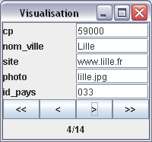

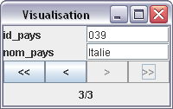

Script

package packageSQL;

import java.awt.*;
import java.awt.event.*;
import javax.swing.*;
import java.sql.*;

// ----------------------------------------
public class FFGeneriqueRead extends JFrame
// ----------------------------------------
{
// --- Ces composants d'interface
JPanel panneauGeneral = new JPanel();
JPanel panneauChamps = new JPanel();
JPanel panneauBoutons = new JPanel();
JPanel panneauMessage = new JPanel();

JButton cbPremier = new JButton("<<");
JButton cbPrecedent = new JButton("<");
JButton cbSuivant = new JButton(">");
JButton cbDernier = new JButton(">>");

JLabel lblMessage = new JLabel("Message");

JLabel[] iaLabels;
JTextField[] iaTextFields;

// --- Variables SQL
ResultSet iRs;
String isCount;
int iiCountColonnes;

// --- Le constructeur --------------
public FFGeneriqueRead(ResultSet aRs)
// ----------------------------------
{
super("Visualisation");
setDefaultCloseOperation(javax.swing.WindowConstants.EXIT_ON_CLOSE);
this.setIconImage(new ImageIcon("icon.gif").getImage());
iRs = aRs;

ajouterListeners();

panneauBoutons.add(cbPremier);
panneauBoutons.add(cbPrecedent);
panneauBoutons.add(cbSuivant);
panneauBoutons.add(cbDernier);

panneauMessage.add(lblMessage);

panneauBoutons.setLayout(new GridLayout(1,4));

panneauGeneral.setLayout(new BorderLayout());

genererChamps();

this.panneauGeneral.add(panneauChamps,BorderLayout.NORTH);
this.panneauGeneral.add(panneauBoutons,BorderLayout.CENTER);
this.panneauGeneral.add(panneauMessage,BorderLayout.SOUTH);

this.setContentPane(panneauGeneral);
this.pack();
this.validate();
this.setVisible(true);

// --- Pour sortir de l'application lorsque l'on ferme la fenêtre
this.setDefaultCloseOperation(javax.swing.WindowConstants.EXIT_ON_CLOSE);

// --- Récupération du nombre d'enregistrements et affichage du premier
try
{
iRs.last();
isCount = Integer.toString(iRs.getRow());

iRs.first();
afficherChamps();
}
catch(SQLException e)
{
lblMessage.setText(e.getMessage());
}
} // --- FIN du constructeur

// ----------------------------
private void ajouterListeners()
// ----------------------------
{
// --- Ajout des événements des boutons
ActionListener alCB = new ActionListener()
{
public void actionPerformed(ActionEvent e)
{
try
{
if(e.getSource()==cbPremier) {iRs.first();afficherChamps();}
if(e.getSource()==cbPrecedent) {iRs.previous();afficherChamps();}
if(e.getSource()==cbSuivant) {iRs.next();afficherChamps();}
if(e.getSource()==cbDernier) {iRs.last();afficherChamps();}
}
catch(SQLException err) { lblMessage.setText(err.getMessage()); }
}
};
cbPremier.addActionListener(alCB);
cbPrecedent.addActionListener(alCB);
cbSuivant.addActionListener(alCB);
cbDernier.addActionListener(alCB);
} // --- FIN ajouterListerners

// -------------------------
private void genererChamps()
// -------------------------
{
ResultSetMetaData lrsmd;
panneauChamps.setLayout(new GridLayout(0,2));
// --- Les en-têtes de colonnes et les champs
try
{
lrsmd = iRs.getMetaData();
iiCountColonnes = lrsmd.getColumnCount();

iaLabels = new JLabel[iiCountColonnes];
iaTextFields = new JTextField[iiCountColonnes];

for(int i=0; i<iiCountColonnes; i++)
{
iaLabels[i] = new JLabel();
iaTextFields[i] = new JTextField();

iaLabels[i].setText(lrsmd.getColumnName(i+1));
panneauChamps.add(iaLabels[i]);
panneauChamps.add(iaTextFields[i]);
}
}
catch(SQLException err)
{
lblMessage.setText(err.getMessage());
}
} // --- FIN de genererChamps()

// --------------------------
private void afficherChamps()
// --------------------------
{
try
{
// --- Affichage des libellés dans les JTextFields
for(int i=1; i<=iiCountColonnes; i++)
{
iaTextFields[i-1].setText(iRs.getString(i));
}

cbPremier.setEnabled(!iRs.isFirst());
cbPrecedent.setEnabled(!iRs.isFirst());
cbSuivant.setEnabled(!iRs.isLast());
cbDernier.setEnabled(!iRs.isLast());

lblMessage.setText("Compteur : " + Integer.toString(iRs.getRow()) + "/" + isCount);
}
catch(SQLException e)
{
lblMessage.setText(e.getMessage());
}
} // --- FIN de afficherChamps()

// --- Lancement ---------------------
public static void main(String[] args)
{
BD bd = new BD();
bd.seConnecter("cours", "root", "", "mysql");
new FFGeneriqueRead(bd.getCurseur("SELECT * FROM villes"));
}
}

Commentaires

La fenêtre est instanciée ainsi :

new FFGenerique(curseur);

On récupère la structure du curseur

lrsmd = iRs.getMetaData();

et le nombre de colonnes dans le curseur;

iiCount = lrsmd.getColumnCount();

la grille d'agencement est dimensionnée

getContentPane().setLayout(new GridLayout(0,2));

deux tableaux dynamiques de JLabels et de TextFields sont instanciés.

iaLabels = new JLabel[iiCount];
iaTextFields = new JTextField[iiCount];

dans une boucle for les JLabels et les JTextFields sont instanciés et chaque nouveau composant est affecté à un élément du tableau dynamique.

for(int i=0; i<iiCountColonnes; i++)
{
iaLabels[i] = new JLabel();
iaTextFields[i] = new JTextField();

iaLabels[i].setText(lrsmd.getColumnName(i+1));
panneauChamps.add(iaLabels[i]);
panneauChamps.add(iaTextFields[i]);
}

le nouveau composant ainsi créé est ajouté à la fenêtre

getContentPane().add(iaLabels[i]);

Sur le bouton Suivant on balaie dans une boucle for les champs de l'enregistrement courant du curseur pour affecter chaque valeur au JTextField correspondant.

iaTextFields[i].setText(iRs.getString(i + 1));

- Exercice

Créez un écran générique d'insertion dans la BD.

Ajouter un composant dans JFrame créée avec NetBeans

Il faut déclarer un nouveau composant comme attribut de la classe, l'instancier mais surtout le dimensionner et le positionner dans le constructeur. C'est la même chose pour un JPanel.

Exemple :

public NewJFrame() {
initComponents();

jtfCp = new JTextField("cp");
jtfCp.setSize(100, 20);
jtfCp.setLocation(100, 100);

this.getContentPane().add(jtfCp);
}

Ajouter dynamiquement un composant dans JFrame créée avec NetBeans

Même démarche que précédemment mais il faut en plus le rendre visible et redessiner le container.

Exemple :

private void jButtonNouveauComposantActionPerformed (java.awt.event.ActionEvent evt) {
JButton jbNouveau = new JButton("Nouveau");
jbNouveau.setSize(100, 20);
jbNouveau.setLocation(10, 50);
jbNouveau.setVisible(true);

this.getContentPane().add(jbNouveau);
this.getContentPane().validate(); // --- Facultatif
this.getContentPane().repaint();
}

JList, JSrollPane et SQL

- Objectif

Ajouter les villes de la table [villes] dans une JList.

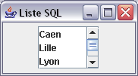

- Script

package packageSQL;

import javax.swing.*;
import java.util.*;

// ---------------------------------
public class ListeSQL extends JFrame
// ---------------------------------
{
// --- Déclarations et créations des attributs graphiques
JPanel panneau = new JPanel(); // --- Le panneau
JScrollPane jsp_liste;
JList lb_villes = new JList();

// --- Constructeur de la fenêtre
public ListeSQL()
// --------------
{
super("Liste SQL");
setDefaultCloseOperation(javax.swing.WindowConstants.EXIT_ON_CLOSE);

BD bd = new BD();
bd.seConnecter("xe", "p", "b");
Vector vVilles = bd.getCurseur("SELECT ville FROM villes");
bd.seDeconnecter();

lb_villes.setListData(vVilles);
lb_villes.setVisibleRowCount(2);
jsp_liste = new JScrollPane(lb_villes);

this.panneau.add(jsp_liste);
setContentPane(panneau);
this.pack();
this.setVisible(true);
}

// -----------------------------------
public static void main(String[] args)
// -----------------------------------
{
new ListeSQL();
}
}

- Exercice

Ajoutez dans une JList la liste des cp-ville pour ensuite récupérer le cp.

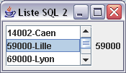

- Corrigé

import javax.swing.*;
import java.util.*;
import java.awt.event.*;

// ----------------------------------
public class ListeSQL2 extends JFrame
// ----------------------------------
{
// --- Déclarations et créations des attributs graphiques
JPanel panneau = new JPanel(); // --- Le panneau
JScrollPane jsp_liste;
JList lb_villes = new JList();
JLabel lbl_selection = new JLabel("Choix");

// --- Constructeur de la fenêtre
public ListeSQL2()
// --------------
{
super("Liste SQL 2");
setDefaultCloseOperation(javax.swing.WindowConstants.EXIT_ON_CLOSE);

BD bd = new BD();
bd.seConnecter("cours", "root", "", "mysql");
Vector vVilles = bd.getCurseur1D("SELECT CONCAT(cp,'-',nom_ville) FROM villes");
bd.seDeconnecter();

lb_villes.setListData(vVilles);
lb_villes.setVisibleRowCount(3);
jsp_liste = new JScrollPane(lb_villes);

this.panneau.add(jsp_liste);
this.panneau.add(lbl_selection);
setContentPane(panneau);
this.pack();

// --------------- Le listener -----------------
MouseListener mouseListener = new MouseAdapter()
{
public void mouseClicked(MouseEvent e)
{
String lsSelection = lb_villes.getSelectedValue().toString();
lbl_selection.setText(lsSelection.substring(0, 5));
}
};
lb_villes.addMouseListener(mouseListener);

this.setVisible(true);
}
}

La JTable, JScrollPane et SQL

Visualisation d'une table avec une grille (JScrollPane et JTable)

Présentation

Pour présenter une table SQL dans une grille il faut utiliser les classes JTable et JScrollPane et Vector.

Une JTable présente des données en forme de grille. Elle est formée d'une ligne d'en-tête et de lignes de données. Le tout étant divisé en colonnes.
Un JScrollPane est un container qui contient l'objet qui doit être présenté avec une barre de défilement.
Un Vector est un vecteur.

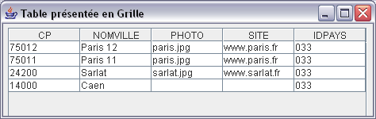

Principe et démarche

- Connexion à la base.
- Création de l'ordre SQL.
- Création du curseur.
- Récupération de la structure du curseur.
- Création du vecteur en-tête avec les noms des colonnes.
- Création d'un vecteur les_lignes pour tous les enregistrements de la table.
- Création d'un vecteur une_ligne pour chaque enregistrement de la table et ajout au vecteur les_lignes.
- Création de la JTable et affectation des vecteurs lignes et en-tête.
- Création du JScrollPane emboîtant la JTable.
- Fermeture du curseur.
- Déconnexion de la base.

La JTable

JTable
Constructeur  JTable()  JTable(nbLignes, nbColonnes)  JTable (Vecteur DonnéesLignes, vecteur entête NomColonnes) | Constructeur  Constructeur avec dimensionnement  Constructeur avec remplissage
Méthodes  setValueAt(objet, ligne, colonne)  objet = getValueAt(ligne, colonne)  int = getRowCount()  int = getColumnCount()  int = getSelectedRow()  int = getSelectedColumn()  int = getSelectedRowCount()  int = getSelectedColumnCount()  int[] = getSelectedRows()  int[] = getSelectedColumns()  string = getColumnName(int)  int = getEditingRow()  int = getEditingColumn()  clearSelection()  setRowSelectionInterval(i, j)  editCellAt(ligne, colonne) | Affecte une valeur à une cellule  Renvoie la valeur d'une cellule  Renvoie le nombre de lignes  Renvoie le nombre de colonnes  Renvoie le numéro de la ligne sélectionnée  Renvoie le numéro de la colonne sélectionnée  Renvoie le nombre de lignes sélectionnées  Renvoie le nombre de colonnes sélectionnées  Renvoie un tableau de numéros de lignes sélectionnées  Renvoie un tableau de numéros de colonnes sélectionnées  Renvoie le nom d'une colonne  Renvoie le numéro de la ligne éditée  Renvoie le numéro de la colonne éditée  Efface la sélection  Sélectionne les lignes de l'interval  Edite la cellule

- Le JScrollPane

JScrollPane
Constructeur  JScrollPane()  JScrollPane(Composant) | Constructeur vide  Constructeur avec un composant à l'intérieur qui possèdera donc des barres de défilement

- Le Vector

Vector
Constructeur  Vector()  Vector(int) | Constructeur  Constructeur en définissant la capacité
Méthodes  add(index, objet)  addElement(objet) | Ajoute un élément à un position spécifique  Ajoute un élément à la fin et accroît la taille du vecteur

- Rappel sur les méthodes BD manipulés

Méthodes | Description
ResultSetMetaData = rs.getMetadata() | Récupère la structure d'un curseur
Int = ResultSetMetaData.getColumnCount() | Renvoie le nombre de colonnes d'un curseur
String = ResultSetMetaData.getColumnName(i) | Renvoie le nom d'une colonne

Script

package packageSQL;

import java.awt.*;
import javax.swing.*;
import java.sql.*;
import java.util.*;

// ----------------------------------
public class GrilleSQL extends JFrame
// ----------------------------------
{
// ----------------------------
public GrilleSQL(ResultSet aRs)
// ----------------------------
{
super("Grille");
setDefaultCloseOperation(javax.swing.WindowConstants.EXIT_ON_CLOSE);
afficherDonnees(aRs);
setSize(450,150);
setVisible(true);
}
// ----------------------------------------
private void afficherDonnees(ResultSet aRs)
// ----------------------------------------
{
JPanel panneau = new JPanel();
JTable ljtGrille;
JScrollPane ljspDefileur;
Vector lvEntete = new Vector();
Vector lvLignes = new Vector();
Vector lvLigne = new Vector();
ResultSetMetaData lrsmd;

setTitle("Table présentée en Grille");
try
{
// --- Les en-têtes
lrsmd = aRs.getMetaData();
for(int i=1; i<=lrsmd.getColumnCount(); i++)
{
lvEntete.addElement(lrsmd.getColumnName(i));
}
// --- Les données
while (aRs.next())
{
lvLigne = new Vector();
for(int i=1; i<=lrsmd.getColumnCount(); i++)
{
lvLigne.addElement(aRs.getString(i));
}
lvLignes.addElement(lvLigne);
}
ljtGrille = new JTable(lvLignes, lvEntete);
ljspDefileur = new JScrollPane(ljtGrille);
panneau.add(ljspDefileur,BorderLayout.CENTER);
setContentPane(panneau);
validate();
}
catch(Exception erreur)
{
System.out.println("Afficher RS : " + erreur);
}
}

// -----------------------------------
public static void main(String[] args)
// -----------------------------------
{
BD bd = new BD();
bd.seConnecter("xe", "p", "b");
ResultSet lrs = bd.getCurseur("SELECT * FROM villes");
new GrilleSQL(lrs);
bd.seDeconnecter();
}
}

Commentaires

Le remplissage des vecteurs

Le vecteur en-tête est rempli à partir des noms des colonnes du curseur.

lrsmd = aRs.getMetaData();
lvEntete = new Vector();
for (int i=1; i<=lrsmd.getColumnCount(); i++)
{
lvEntete.addElement(lrsmd.getColumnName(i));
}

Le vecteur données est rempli à partir du curseur.
Chaque ligne est elle-même un vecteur. On construit un vecteur de vecteurs. C'est la matrice des données.

lvLignes = new Vector(); // --- Création de la future matrice
while(aRs.next())
{
lvLigne = new Vector(); // --- Création d'une ligne
for (int i=1; i<=lrsmd.getColumnCount(); i++)
{
lvLigne.addElement(aRs.getString(li)); // --- Ajout d'une "cellule"
}
lvLignes.addElement(lvLigne); // --- Ajout d'une ligne
}

Le remplissage de la JTable

La JTable est remplie avec le vecteur de données et le vecteur en-tête
ijtGrille = new JTable(lvLignes,lvEntete);

L'ajout des barres de défilement à la JTable

C'est en créant l'objet JScrollPane avec la JTable comme paramètre que l'on ajoute les barres de défilement

ijspDefileur = new JScrollPane(ijtGrille);

Et c'est bien le JScrollPane que l'on ajoute à la fenêtre et pas la JTable. Le JSP est le container de la table.

panneau.add(ijspDefileur,BorderLayout.CENTER);

Visualisation Maître-Détails avec une grille

Objectif

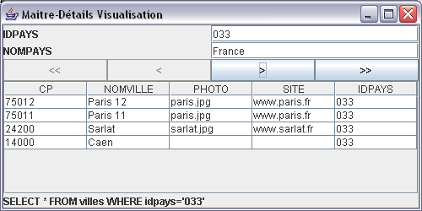

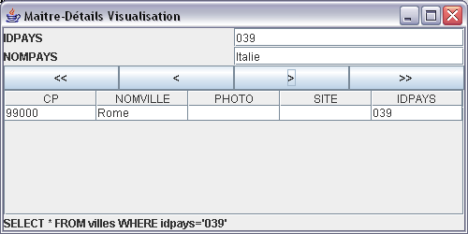

Visualisation de deux tables en Maître-détails.
Les deux tables sont en relation père-fils.
Dans cet exemple il s'agit des tables Villes et Clients.
La table maître est présentée en mode FreeForm (TextField) et la table détails en mode Grille (JTable dans un JScrollPane).
Quatre boutons sont présents (<<,<,>,>>) pour naviguer dans la table Maître.
A chaque déplacement la requête sous-jacente de la grille est générée et exécutée.
La grille est réinstanciée.

Les classes suivantes sont utilisées (cf annexes et support JDBC) :

- BD,
- FreeForm,
- Boutons,
- Grille.

Interface

 |  | CP
 |  | Ville
 |  | < | >
 |  |  | Grille

Jaune clair : panneauChamps (GridLayout(0,2))
Vert clair : panneauBoutons (GridLayout(0,2))
Orange : panneauFF (BorderLayout)
Jaune : panneauGrille (GridLayout(1,1))
Blanc : PanneauGeneral (BorderLayout)

- Démarche

Les données sont gérées avec la classe BD.

Les champs sont créés à partir de la classe FreeForm via la méthode getFreeForm() qui à partir d'un curseur crée des Labels et des TextFields.
Cette méthode renvoie un Panel.
Une de ses méthodes permet de récupérer un tableau de TextFields et le nombre d'éléments.

Les boutons sont créés à partir de la méthode getBoutonsR() de la classe Boutons.

La grille est créée à partir de la classe AbsJTable et de sa méthode getJTable().

Cf les annexes pour les classes FreeForm, AbsJTable et Boutons.

Sur l'événement "clic" d'un bouton de "circulation" la grille ou le JScrollPane est recrée en fonction de la nouvelle valeur du prédicat WHERE. Au préalable tous les éléments du panneau sont supprimés (Il n'y a dans cet exemple que la grille) avec la méthode removeAll().

Script

package packageSQL;

//--- Maître-détails Pays-Villes en lecture
import java.awt.*;
import java.awt.event.*;
import javax.swing.*;
import java.sql.*;

// -----------------------------------
public class MdFfGrille extends JFrame
// -----------------------------------
{
JPanel panneauGeneral = new JPanel();
JPanel panneauFF = new JPanel();
JPanel panneauChamps;
JPanel panneauBoutonsR;
JPanel panneauGrille = new JPanel();
JTextField[] iaTextFields;
Boutons boutonsR;
String isTableDetails = "";
String isColonneLiaison = "";
int iiCount;
JTable jtVilles = new JTable();
JScrollPane jspVilles = new JScrollPane();
JLabel lblMessage = new JLabel("Message");
BD bd;
ResultSet iRsMaitre;

// --- CONSTRUCTOR
public MdFfGrille(String asBd, String asUt, String asMdp, String asTableMaitre, String asTableDetails, String asColLiaison)
// ---------------------------------------------
{
super("Maitre-Détails Visualisation");
setDefaultCloseOperation(javax.swing.WindowConstants.EXIT_ON_CLOSE);

isTableDetails = asTableDetails;
isColonneLiaison = asColLiaison;

bd = new BD();
bd.seConnecter(asBd, asUt, asMdp);

iRsMaitre = bd.getCurseur("SELECT * FROM " + asTableMaitre, 2, 1);

creerComposants(iRsMaitre);
creerEvenements();
getContentPane().add(panneauGeneral);
setSize(500,250);
validate();
setVisible(true);
boutonsR.cbPremier.doClick();
}
// ----------------------------------------------
private void creerComposants(ResultSet aRsMaitre)
// ----------------------------------------------
{
// --- LAYOUTS
this.setLayout(new BorderLayout());
panneauGeneral.setLayout(new BorderLayout());
panneauFF.setLayout(new BorderLayout());
panneauGrille.setLayout(new GridLayout(1,1));

// --- CREATION DES CHAMPS
FreeForm freeform = new FreeForm();
panneauChamps = freeform.getFreeForm(aRsMaitre);
iaTextFields = freeform.getChamps();
iiCount = iaTextFields.length;

// --- CREATION DES BOUTONS
boutonsR = new Boutons();
panneauBoutonsR = boutonsR.getBoutonsR();

// --- AJOUTS DES PANNEAUX
panneauFF.add(panneauChamps,BorderLayout.NORTH);
panneauFF.add(panneauBoutonsR,BorderLayout.CENTER);

panneauGeneral.add(panneauFF,BorderLayout.NORTH);
panneauGeneral.add(panneauGrille,BorderLayout.CENTER);
panneauGeneral.add(lblMessage, BorderLayout.SOUTH);
}
// ---------------------------
private void creerEvenements()
// ---------------------------
{
// --- Ajout des événements des boutons
ActionListener alCB = new ActionListener()
{
public void actionPerformed(ActionEvent e)
{
if(e.getSource()==boutonsR.cbPremier) {afficherMaitre(1);}
if(e.getSource()==boutonsR.cbPrecedent) {afficherMaitre(2);}
if(e.getSource()==boutonsR.cbSuivant) {afficherMaitre(3);}
if(e.getSource()==boutonsR.cbDernier) {afficherMaitre(4);}
}
};
boutonsR.cbPremier.addActionListener(alCB);
boutonsR.cbPrecedent.addActionListener(alCB);
boutonsR.cbSuivant.addActionListener(alCB);
boutonsR.cbDernier.addActionListener(alCB);
}
// ----------------------------------------
private void afficherMaitre(int aiPosition)
// ----------------------------------------
{
try
{
if(aiPosition==1) iRsMaitre.first();
if(aiPosition==2) iRsMaitre.previous();
if(aiPosition==3) iRsMaitre.next();
if(aiPosition==4) iRsMaitre.last();

for(int i=0; i<iiCount; i++)
{
iaTextFields[i].setText(iRsMaitre.getString(i+1));
}

boutonsR.cbPremier.setEnabled(!iRs.isFirst());
boutonsR.cbPrecedent.setEnabled(!iRs.isFirst());
boutonsR.cbSuivant.setEnabled(!iRs.isLast());
boutonsR.cbDernier.setEnabled(!iRs.isLast());

// --- Affichage de la grille
afficherDetails();
}
catch(SQLException erreur)
{
System.err.println(erreur);
}
}
// ---------------------------
private void afficherDetails()
// ---------------------------
{
ResultSet lrs = null;
String lsCle = iaTextFields[0].getText();
String lsSelect = "SELECT * FROM " + isTableDetails + " WHERE " + isColonneLiaison + "='" + lsCle + "'";

lrs = bd.getCurseur(lsSelect,2,1);

AbsJTable at = new AbsJTable();
jtVilles = at.getJTable(lrs);
jspVilles = new JScrollPane(jtVilles);

lblMessage.setText(lsSelect);

panneauGrille.removeAll();
panneauGrille.add(jspVilles);
validate();
}

// -----------------------------------
public static void main(String[] args)
// -----------------------------------
{
// --- BD,Ut,Pwd,table maître,table détails,colonne de liaison
new MdFfGrille("xe","p","b","pays","villes","idpays");
}
}

Mise à jour dans une grille

Cf le tuto de sun
http://java.sun.com/docs/books/tutorial/uiswing/components/table.html#simple

Ecran

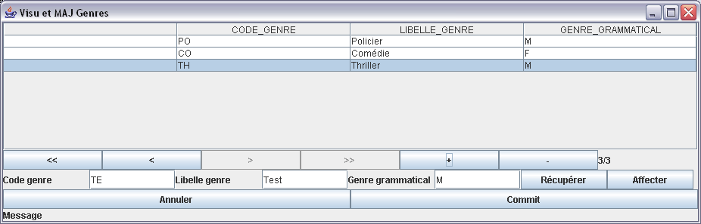

Structure de l'interface

panneauGeneral
panneauVisu
panneauGrille
panneauBoutonsCRUD
panneauMaj
panneauSaisie
panneauBoutonsValidation
panneauMessage

Fonctionnalités

- Chargement d'une table BD dans une grille,
- Parcours des enregistrements,
- Ajout, modification et suppression des enregistrements,
- Mise à jour dans la base de données.

Structure du code

Une classe de service [AbsJTable] avec un propriété publique (dtm) de type [DefaultTableModel] et avec une méthode [creerJTable] qui renvoie une JTable et qui a un paramètre de type ResultSet.

Une classe [GenresMajGrid] qui gère la table [genres] de la BD.

Script de la classe visuelle

package packageSQL;

// --- GenresMajGrid
import javax.swing.*;
import java.awt.*;
import java.awt.event.*;
import java.sql.*;
import java.util.Vector;

// -------------------------------
class GenresMajGrid extends JFrame
// -------------------------------
{
// --- Déclaration et Création du panneau
JPanel panneauGeneral = new JPanel(); // --- Panneau général

JPanel panneauVisu = new JPanel(); // --- Grille et boutons
JPanel panneauGrille = new JPanel(); // --- La grille
JPanel panneauBoutonsCRUD = new JPanel(); // --- Les boutons <<,<,>,>>,+,-

JPanel panneauMaj = new JPanel(); // --- Les JLabels et JTextField
JPanel panneauSaisie = new JPanel(); // --- Les JLabels et JTextField Code et Libellé
JPanel panneauBoutonsValidation = new JPanel(); // --- Les boutons Récuperer, Affecter, Valider, Annuler
JPanel panneauMessage = new JPanel();

JTable jtGenres;
JScrollPane jspDefileur;

// --- Déclaration et création des boutons1
JButton cbPremier = new JButton("<<");
JButton cbPrecedent = new JButton("<");
JButton cbSuivant = new JButton(">");
JButton cbDernier = new JButton(">>");
JButton cbAjouter = new JButton("+");
JButton cbSupprimer = new JButton("-");
JLabel lblCompteur = new JLabel("0/0");

// --- Déclaration et création des labels code_genre et libelle_genre ...
JLabel lblCodeGenre = new JLabel("Code genre");
JLabel lblLibelleGenre = new JLabel("Libelle genre");
JLabel lblGenreGrammatical = new JLabel("Genre grammatical");

// --- Déclaration et création des TextField code_genre et libelle_genre ...
JTextField tfCodeGenre = new JTextField("TE",2);
JTextField tfLibelleGenre = new JTextField("Test",20);
JTextField tfGenreGrammatical = new JTextField("M",1);

// --- Boutons de manipulation Grille/TextFields
JButton cbRecuperer = new JButton("Récupérer");
JButton cbAffecter = new JButton("Affecter");

// --- Boutons de validation
JButton cbAnnuler = new JButton("Annuler");
JButton cbCommit = new JButton("Commit");

JLabel lblMessage = new JLabel("Message");

// --- Les variables
BD bd;
ResultSet iRs = null;
int iiPos;
AbsJTable at;

// --- Constructeur --
public GenresMajGrid()
// -------------------
{
super("Visu et MAJ Genres");
setDefaultCloseOperation(javax.swing.WindowConstants.EXIT_ON_CLOSE);
bd = new BD();
bd.seConnecter("xe", "pariscope", "pariscope");
// --- Appel pour le remplissage de la grille
iRs = bd.getCurseur("SELECT * FROM genres");

// --- Création de la JTable
at = new AbsJTable();
jtGenres = at.getJTable(iRs);
//dtm = (DefaultTableModel)jtGenres.getModel();
//jtGenres = new JTable(dtm);
jspDefileur = new JScrollPane(jtGenres);

// --- Dimension de la JTable
jtGenres.setPreferredScrollableViewportSize(new Dimension(400, 150));
// --- Changement de ligne
jtGenres.setSelectionMode(ListSelectionModel.SINGLE_SELECTION);
//ListSelectionModel rowSM = jtGenres.getSelectionModel();
// rowSM.addListSelectionListener(new ListSelectionListener()
// {
// public void valueChanged(ListSelectionEvent e)
// {
// // --- Ignore extra messages.
// if(e.getValueIsAdjusting()) return;
//
// ListSelectionModel lsm = (ListSelectionModel)e.getSource();
// if(lsm.isSelectionEmpty())
// {
// lblMessage.setText(" Aucune ligne sélectionnée");
// }
// else
// {
// iiPos = lsm.getMinSelectionIndex();
// lblMessage.setText("La ligne " + (iiPos+1) + " est sélectionnée");
// etatBoutons();
// }
// }
// });

// ---- AJOUT COMPOSANTS --- //
ajouterComposants();
ajoutListenersWindow();
ajouterListenersGrille();
ajouterListenersBoutons();

// --- "Affichage des panneaux"
panneauGeneral.add(panneauVisu,BorderLayout.NORTH);
panneauGeneral.add(panneauSaisie,BorderLayout.CENTER);
panneauGeneral.add(panneauMaj,BorderLayout.SOUTH);

setContentPane(panneauGeneral);

this.validate();

this.pack();
//this.setBounds(10,10,800,500); // x,y,largeur,hauteur

this.deplacement();
this.setVisible(true);
}
// -----------------------------
private void ajouterComposants()
// -----------------------------
{
// --- Définition de l'agencement dans le panneau
// --- GridLayout(lignes,colonnes)
panneauGeneral.setLayout(new BorderLayout());

panneauVisu.setLayout(new BorderLayout());
panneauGrille.setLayout(new GridLayout(1,1));
panneauBoutonsCRUD.setLayout(new GridLayout(1,7));

panneauMaj.setLayout(new BorderLayout());
panneauSaisie.setLayout(new GridLayout(1,8));
panneauBoutonsValidation.setLayout(new GridLayout(1,2));
panneauMessage.setLayout(new GridLayout(1,1));

// --- Ajout d'éléments au panneau Grille
panneauGrille.add(jspDefileur);
// --- Ajout d'éléments au panneau CRUD
panneauBoutonsCRUD.add(cbPremier);
panneauBoutonsCRUD.add(cbPrecedent);
panneauBoutonsCRUD.add(cbSuivant);
panneauBoutonsCRUD.add(cbDernier);
panneauBoutonsCRUD.add(cbAjouter);
panneauBoutonsCRUD.add(cbSupprimer);
panneauBoutonsCRUD.add(lblCompteur);

// --- Ajout d'éléments au panneau MAJ
panneauSaisie.add(lblCodeGenre);
panneauSaisie.add(tfCodeGenre);
panneauSaisie.add(lblLibelleGenre);
panneauSaisie.add(tfLibelleGenre);
panneauSaisie.add(lblGenreGrammatical);
panneauSaisie.add(tfGenreGrammatical);
panneauSaisie.add(cbRecuperer);
panneauSaisie.add(cbAffecter);

panneauBoutonsValidation.add(cbAnnuler);
panneauBoutonsValidation.add(cbCommit);

panneauMessage.add(lblMessage);

panneauVisu.add(panneauGrille,BorderLayout.NORTH);
panneauVisu.add(panneauBoutonsCRUD,BorderLayout.CENTER);

panneauMaj.add(panneauSaisie,BorderLayout.NORTH);
panneauMaj.add(panneauBoutonsValidation,BorderLayout.CENTER);
panneauMaj.add(panneauMessage,BorderLayout.SOUTH);
}
// --------------------------------
private void ajoutListenersWindow()
// --------------------------------
{
addWindowListener(new WindowAdapter()
{
public void windowClosing(WindowEvent e)
{
try
{
iRs.close();
//System.out.println("Fermeture de w_maj_genres");
}
catch(SQLException erreur)
{
//System.err.println("\nErreur SQL : " + erreur);
}
}
} );
}
// -----------------------------------
private void ajouterListenersBoutons()
// -----------------------------------
{
ActionListener alCb = new ActionListener()
{
public void actionPerformed(ActionEvent e)
{
Object ljb;
ljb = e.getSource();

if(ljb==cbPremier) { iiPos=0; deplacement(); }
if(ljb==cbPrecedent) { iiPos--; deplacement(); }
if(ljb==cbSuivant) { iiPos++; deplacement(); }
if(ljb==cbDernier) { iiPos=jtGenres.getRowCount()-1; deplacement(); }

if(ljb==cbAjouter) { ajouterLigne(); }
if(ljb==cbSupprimer) { supprimerLigne(); }

if(ljb==cbRecuperer) { recuperer(); }
if(ljb==cbAffecter) { affecter(); }

if(ljb==cbCommit) { valider(); }
if(ljb==cbAnnuler) { annuler(); }

//if(ljb==jtGenres) { iiPos = jtGenres.getSelectedRow(); deplacement(iiPos); }
}
};
cbPremier.addActionListener(alCb);
cbPrecedent.addActionListener(alCb);
cbSuivant.addActionListener(alCb);
cbDernier.addActionListener(alCb);

cbAjouter.addActionListener(alCb);
cbSupprimer.addActionListener(alCb);

cbRecuperer.addActionListener(alCb);
cbAffecter.addActionListener(alCb);
cbCommit.addActionListener(alCb);
cbAnnuler.addActionListener(alCb);
}
// ----------------------------------
private void ajouterListenersGrille()
// ----------------------------------
{
}
// -----------------------
private void etatBoutons()
// -----------------------
{
try
{
cbPremier.setEnabled(true);
cbPrecedent.setEnabled(true);
cbSuivant.setEnabled(true);
cbDernier.setEnabled(true);
if(iiPos==jtGenres.getRowCount() - 1) // --- Dernier
{
cbSuivant.setEnabled(false);
cbDernier.setEnabled(false);
}
if(iiPos==0) // --- Premier
{
cbPremier.setEnabled(false);
cbPrecedent.setEnabled(false);
}
}
catch(Exception erreur)
{
lblMessage.setText(erreur.toString());
}
}
// --------------------
private void affecter()
// --------------------
{
// ---- setValueAt(valeur, ligne, colonne)
jtGenres.setValueAt(tfCodeGenre.getText(), iiPos, 1);
jtGenres.setValueAt(tfLibelleGenre.getText(), iiPos, 2);
jtGenres.setValueAt(tfGenreGrammatical.getText(), iiPos, 3);
if(jtGenres.getValueAt(iiPos,0).toString().equals(""))
{
jtGenres.setValueAt("Modifié",iiPos,0); // --- Le flag
}
lblMessage.setText(jtGenres.getValueAt(iiPos,1).toString());
}
// ---------------------
private void recuperer()
// ---------------------
{
tfCodeGenre.setText(jtGenres.getValueAt(iiPos,1).toString());
tfLibelleGenre.setText(jtGenres.getValueAt(iiPos,2).toString());
tfGenreGrammatical.setText(jtGenres.getValueAt(iiPos,3).toString());
}
// -----------------------
private void deplacement()
// -----------------------
{
jtGenres.setRowSelectionInterval(iiPos, iiPos);
etatBoutons();
lblCompteur.setText(Integer.toString(iiPos + 1) + "/" + Integer.toString(jtGenres.getRowCount()));
}
// ------------------------
private void ajouterLigne()
// ------------------------
{
Vector lVecteur = new Vector();

lVecteur.addElement("Nouveau");
lVecteur.addElement("TE");
lVecteur.addElement("Test");
lVecteur.addElement("M");

at.dtm.addRow(lVecteur);

etatBoutons();
lblMessage.setText("Ajout ligne vierge");
iiPos = jtGenres.getRowCount()-1;
}
// --------------------------
private void supprimerLigne()
// --------------------------
{
// --- Flag la ligne sélectionnée suite au clic sur le bouton
if(jtGenres.getValueAt(iiPos,0).equals("Nouveau"))
{
at.dtm.removeRow(iiPos);
}
else jtGenres.setValueAt("Supprimé",iiPos,0);
}
// -------------------
private void annuler()
// -------------------
{
int liCount, liLig;

liCount = jtGenres.getRowCount();
for(liLig=0; liLig<liCount; liLig++)
{
lblMessage.setText(Integer.toString(liLig));
// --- Si nouveau
if(jtGenres.getValueAt(liLig,0).equals("Nouveau"))
{
at.dtm.removeRow(liLig);
}
else // Si Suppression ou modification
{
jtGenres.setValueAt("",liLig,0);
}
}
//bd.annuler(); // --- Rollback
}
// -------------------
private void valider()
// -------------------
{
int liCount, liLig;
Object lobjFlag;
String lsColonnes, lsValeurs;
String lsFlag, lsCodeGenre, lsLibelleGenre, lsGenreGrammatical;
//String lsUpdate, lsDelete, lsInsert;

liCount = jtGenres.getRowCount();
for(liLig=0; liLig<liCount; liLig++)
{
lobjFlag = jtGenres.getValueAt(liLig,0);
lsFlag = lobjFlag.toString();
// --- Valider Modifications
if(lsFlag.equals("Modifié"))
{
lblMessage.setText("Ligne modifiée : " + (liLig+1) + " - Valeur : " + jtGenres.getValueAt(liLig,1) );
lsCodeGenre = jtGenres.getValueAt(liLig,1).toString();
lsLibelleGenre = jtGenres.getValueAt(liLig,2).toString();
//lsUpdate = "UPDATE genres SET libelle_genre = '" + lsLibelleGenre + "' WHERE code_genre = '" + lsCodeGenre + "'";
//bd.updateTableSQL(lsUpdate);
}
// --- Valider Suppressions
if(lsFlag.equals("Supprimé"))
{
lblMessage.setText("Ligne supprimée : " + (liLig+1) + " - Valeur : " + jtGenres.getValueAt(liLig,1));
lsCodeGenre = jtGenres.getValueAt(liLig,1).toString();
//lsDelete = "DELETE FROM genres WHERE code_genre = '" + lsCodeGenre + "'";
bd.supprimer("genres", "code_genre", lsCodeGenre);
at.dtm.removeRow(liLig);
}
// --- Valider Ajouts
if(lsFlag.equals("Nouveau"))
{
lblMessage.setText("Ligne ajoutée : " + (liLig+1) + " - Valeur : " + jtGenres.getValueAt(liLig,1));
lsCodeGenre = jtGenres.getValueAt(liLig,1).toString();
lsLibelleGenre = jtGenres.getValueAt(liLig,2).toString();
lsGenreGrammatical = jtGenres.getValueAt(liLig,3).toString();
//lsInsert = "INSERT INTO genres(code_genre,libelle_genre,genre_grammatical) VALUES('" + lsCodeGenre + "')";
lsColonnes = "code_genre,libelle_genre,genre_grammatical";
lsValeurs = "'" + lsCodeGenre + "','" + lsLibelleGenre + "','" + lsGenreGrammatical + "'";
bd.inserer("genres",lsColonnes,lsValeurs);
}
}
try
{
bd.valider();
}
catch(Exception erreur)
{
lblMessage.setText(erreur.toString());
bd.annuler();
}
}

// -----------------------------------
public static void main(String[] args)
// -----------------------------------
{
new GenresMajGrid();
}
}

Ajout Maître-Détails (Pays-Villes)

- Objectif

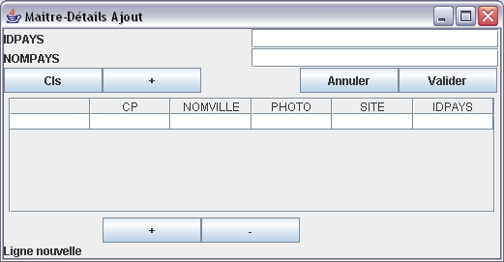

- Script

Le JTree et SQL

JTree statique

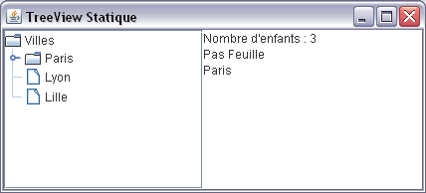

Classes, méthodes | Description
JTree | Classe arbre
new JTree(noeud) | Instanciation d'un arbre
DefaultMutableTreeNode noeud | Déclaration d'un nœud
noeud = new DefaultMutableTreeNode("texte") | Instanciation d'un noeud
noeud.add(noeud) | Ajout d'un nœud
TreeNode noeud | Déclaration d'un nœud pour la récupération
noeud = (TreeNode)JTree.getModel().getRoot() | Renvoie de la racine d'un arbre
noeud = noeud.getChildAt(0) | Renvoie le premier nœud enfant d'un nœud
noeud.getChildCount() | Renvoie le nombre de nœuds enfants d'un nœud
noeud.isLeaf() | Renvoie vrai si le nœud est une feuille
Nœud.toString() | Renvoie le texte d'un noeud

- Script

import java.awt.*;
import javax.swing.*;
import javax.swing.tree.TreeNode;
import javax.swing.tree.DefaultMutableTreeNode;

// ----------------------------------
public class WTreeView extends JFrame
// ----------------------------------
{
JPanel panneauGeneral = new JPanel();
JScrollPane jsp;
JTree jtv;
JTextArea jta;

// ---------------
public WTreeView()
// ---------------
{
super("TreeView Statique");
setDefaultCloseOperation(javax.swing.WindowConstants.EXIT_ON_CLOSE);
panneauGeneral.setLayout(new BorderLayout());

creerComposants();
recupererValeurs();

panneauGeneral.add(jsp,BorderLayout.WEST);
panneauGeneral.add(jta,BorderLayout.CENTER);
this.setContentPane(panneauGeneral);

this.setLocation(400,100);
setSize(300,200);
validate();
setVisible(true);
}
// ---------------------------
private void creerComposants()
// ---------------------------
{
DefaultMutableTreeNode racine = remplirTV();

jtv = new JTree(racine);
jsp = new JScrollPane(jtv);

Dimension d = new Dimension(200,150);
jsp.setPreferredSize(d);
jsp.validate();

jta = new JTextArea(10,20);
}
// ---------------------------------------
private DefaultMutableTreeNode remplirTV()
// ---------------------------------------
{
DefaultMutableTreeNode racine;
DefaultMutableTreeNode ville;
DefaultMutableTreeNode client;

// --- Niveau RACINE
racine = new DefaultMutableTreeNode("Villes");

// --- PREMIER NIVEAU
ville = new DefaultMutableTreeNode("Paris");
racine.add(ville);

// --- DEUXIEME NIVEAU
client = new DefaultMutableTreeNode("Tintin");
ville.add(client);

// --- PREMIER NIVEAU
ville = new DefaultMutableTreeNode("Lyon");
racine.add(ville);
ville = new DefaultMutableTreeNode("Lille");
racine.add(ville);

return racine;
}
// ----------------------------
private void recupererValeurs()
// ----------------------------
{
TreeNode racine;
TreeNode enfant;

racine = (TreeNode)jtv.getModel().getRoot();
enfant = racine.getChildAt(0);

String lsCount = Integer.toString(racine.getChildCount());
jta.setText("Nombre d'enfants : " + lsCount);

boolean lb = enfant.isLeaf();
if(lb) jta.setText(jta.getText() + "\nFeuille"); else jta.setText(jta.getText() + "\nPas Feuille");
String texte = enfant.toString();
jta.setText(jta.getText() + "\n" + texte);
}
}

Création dynamique (SQL) d'un JTree

- Objectif

Remplir dynamiquement un JTree à partir d'une jointure SQL.

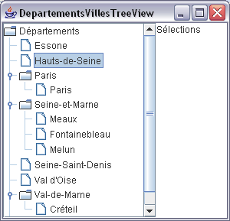

- Code

package p_pariscope_bo;

import java.awt.*;
import javax.swing.*;
import javax.swing.tree.DefaultMutableTreeNode;
import java.sql.*;
import packageBD.BD; // --- La classe BD du package packageBD

// ---------------------------------------------------
public class DepartementsVillesTreeView extends JFrame
// ---------------------------------------------------
{
JPanel panneauGeneral = new JPanel();
JScrollPane jsp;
JTree jtv;
JTextArea jta;
// --------------------------------
public DepartementsVillesTreeView()
// --------------------------------
{
super("DepartementsVillesTreeView");
setDefaultCloseOperation(javax.swing.WindowConstants.EXIT_ON_CLOSE);
panneauGeneral.setLayout(new BorderLayout());

creerComposants();
recupererValeurs();

panneauGeneral.add(jsp,BorderLayout.WEST);
panneauGeneral.add(jta,BorderLayout.CENTER);
this.setContentPane(panneauGeneral);

this.setLocation(400,100);
setSize(300,200);
validate();
setVisible(true);
}
// ---------------------------
private void creerComposants()
// ---------------------------
{
DefaultMutableTreeNode racine = remplirTV();

jtv = new JTree(racine);
jsp = new JScrollPane(jtv);

Dimension d = new Dimension(200,150);
jsp.setPreferredSize(d);
jsp.validate();

jta = new JTextArea("Sélections",10,20);
}
// ---------------------------------------
private DefaultMutableTreeNode remplirTV()
// ---------------------------------------
{
DefaultMutableTreeNode racine = null;
DefaultMutableTreeNode noeudDepartement = null;
DefaultMutableTreeNode noeudVille = null;
ResultSet lrs = null;
String lsDepartementAvant = "";
String lsDepartement = "";
String lsVille = "";

// --- Niveau RACINE
racine = new DefaultMutableTreeNode("Départements");

BD bd = new BD();
bd.seConnecter("xe","pariscope","pariscope");
lrs = bd.getCurseur("SELECT nom_departement, nom_ville FROM departements d LEFT JOIN villes v ON d.code_departement=v.code_departement ORDER BY nom_departement");

// --- PREMIER NIVEAU
try
{
while(lrs.next())
{
lsDepartement = lrs.getString("nom_departement");
if(!lsDepartement.equals(lsDepartementAvant))
{
noeudDepartement = new DefaultMutableTreeNode(lsDepartement);
racine.add(noeudDepartement);
lsDepartementAvant = lsDepartement;
}
// --- DEUXIEME NIVEAU
lsVille = lrs.getString("nom_ville");
if(lsVille != null)
{
noeudVille = new DefaultMutableTreeNode(lsVille);
noeudDepartement.add(noeudVille);
}
}
}
catch(SQLException err) { }
return racine;
}
// -----------------------------------
public static void main(String[] args)
// -----------------------------------
{
new DepartementsVillesTreeView();
}
}

Gestion dynamique d'un JTree

- Objectif

Gérér dynamiquement (Ajout, suppression, …, de noeuds) un JTree à partir d'une jointure SQL.

A faire!

Héritage de JFrame

- Objectif

Créer une classe (FFGeneriqueMajHerite) héritant de la classe FFGeneriqueRead (Une classe CUD SQL en l'occurrence).

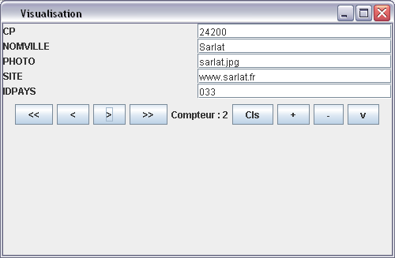

- Code

Gestion des fenêtres

Les fenêtres MDI et les fenêtres enfants

- Ecran

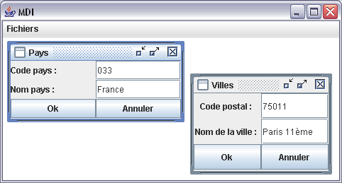

- Schéma

JFrame
Barre de menus

Menu
Bureau (JDesktopPane)

JInternalFrame Villes
JInternalFrame Pays

JPanel Pays
JPanel Villes

- Démarche

Opérations | Méthodes…
Création de la JFrame
Création d'une barre de menus | New JMenuBar
Création d'un menu | New JMenu
Création d'items de menu | New JMenuItem
Ajout des items au menu | add
Ajout du menu à la barre de menus | add
Ajout de barre de menus à la JFrame | setJMenuBar
Création du bureau | New JDesktopPane
Ajout du bureau à la JFrame | add
Création de la fenêtre enfant | New JInternalFrame
Récupération du container de la fenêtre enfant | getContentPane
Création du panneau qui sera insérer dans le container de la fenêtre enfant | New JPanel
Ajout du contenu dans le container | add
Ajustement de la fenêtre enfant (Taille, visibilité) | setVisible, setSize,…

- Divers

Objectif | Description
Raccourci clavier (Alt/Lettre) | menu.setMnemonic(KeyEvent.VK_F)
Raccourci clavier (CTRL/Lettre) | item.setAccelerator(KeyStroke.getKeyStroke(KeyEvent.VK_V, Event.CTRL_MASK, true))
Icône devant un item de menu | item.setIcon(new ImageIcon(getClass().getResource("fichier.gif")))

- Détails sur les méthodes utilisées

// --- Création de la barre de menu
JMenuBar barreDeMenu = new JMenuBar();

// --- Création du premier menu
JMenu menu = new JMenu("nom_du_menu");

// --- Création des items de menu
JMenuItem item = new JMenuItem("Etiquette");

// --- Ajout des items au menu
menu.add(item);

// --- Ajout du menu à la barre de menu
barreDeMenu.add(menu);

// --- Ajout de la barre de menu à la JFrame
this.setJMenuBar(barreDeMenus);

// --- Création du "bureau"
final JDesktopPane leBureau = new JDesktopPane();

// --- Ajout du "bureau" à la JFrame
this.getContentPane().add(leBureau);

// --- Création de la fenêtre enfant
JInternalFrame jif = new JInternalFrame("Titre", dimensionnable, fermable, maximisable, iconifiable);

// --- Récupération du container de la fenêtre enfant
Container c = jif.getContentPane();

// --- Création du contenu de la fenêtre enfant ( un "panneau" )
classe_JPanel panneau = new classe_JPanel();

// --- Ajout du contenudu panneau au container de la fenêtre enfant
c.add(panneau);

// --- Dimensionnement de la fenêtre enfant
jif.setSize(200,200);
jif.setVisible(true);

// --- Ajout de la fenêtre enfant au bureau
JDesktopPane.add(jif);

- Exemple de Scripts complets

package packMDI;

import javax.swing.*;
import java.awt.*;
import java.awt.event.*;
import java.beans.PropertyVetoException;

// ---------------------
class MDI extends JFrame
// ---------------------
{
// --- Propriétés de la classe MDI

// --- Création du "bureau"
JDesktopPane leBureau = new JDesktopPane();

// --- Création de la barre de menus
JMenuBar barreMenus = new JMenuBar();

// --- Déclaration des Menus et Items de menus et leurs instanciations
// --- Création du menu Fichier
JMenu menuFichier = new JMenu("Fichier");
JMenuItem itemVilles = new JMenuItem("Villes");
JMenuItem itemPays = new JMenuItem("Pays");
JMenuItem itemSeparateur1 = new JMenuItem("-");
JMenuItem itemFermer = new JMenuItem("Fermer");
JMenuItem itemFermerTout = new JMenuItem("Fermer tout");
JMenuItem itemQuitter = new JMenuItem("Quitter");
// --- Création du menu Fenêtre
JMenu menuFenetre = new JMenu("Fenêtre");
JMenuItem itemVerticale = new JMenuItem("Verticale");
JMenuItem itemHorizontale = new JMenuItem("Horizontale");
JMenuItem itemCascade = new JMenuItem("Cascade");

// --- Méthodes de la classe MDI
// --- Constructeur
public MDI()
{
super("MDI");
this.setIconImage(new ImageIcon("smiley_2.gif").getImage());
//this.setIconImage(new ImageIcon(getClass().getResource("smiley_2.gif")));
setDefaultCloseOperation(javax.swing.WindowConstants.EXIT_ON_CLOSE);

// --- Création des éléments (Barre de menus, Menus, Items de menu)
// --- Méthodes de "création"
ajouterMenus();
ajouterPopups();
ajouterListenersMenuFichier();
ajouterListenersMenuFenetre();

// --- Ajout de la barre de menus à la fenêtre
this.setJMenuBar(barreMenus);
// --- Ajout du "bureau" à la JFrame
this.getContentPane().add(leBureau);

// --- Affichage de la fenêtre
// --- Largeur , Hauteur
this.setSize(400,300);
this.setVisible(true);
} // --- FIN DU CONSTRUCTEUR

// ------------------------
private void ajouterMenus()
// ------------------------
{
// --- Ajout des items aux menus et des menus à la barre de menus
// --- ALT/V
menuFichier.setMnemonic(KeyEvent.VK_F);

// ---
itemVilles.setIcon(new ImageIcon(getClass().getResource("smiley_2.gif")));

// --- CTRL/V
itemVilles.setAccelerator(KeyStroke.getKeyStroke(KeyEvent.VK_V, Event.CTRL_MASK, true));
itemPays.setAccelerator(KeyStroke.getKeyStroke(KeyEvent.VK_P, Event.CTRL_MASK, true));

// --- Ajout des items au menu Fichier
menuFichier.add(itemVilles);
menuFichier.add(itemPays);
menuFichier.add(itemSeparateur1);
menuFichier.add(itemFermer);
menuFichier.add(itemFermerTout);
menuFichier.add(itemQuitter);

// --- Le menu fenetre
menuFenetre.setMnemonic(KeyEvent.VK_E);
// --- Ajout des items au menu Fenetre
menuFenetre.add(itemVerticale);
menuFenetre.add(itemHorizontale);
menuFenetre.add(itemCascade);

// --- Ajout des menus à la barre de menu
barreMenus.add(menuFichier);
barreMenus.add(menuFenetre);
} // --- FIN ajouterMenus

// -------------------------
private void ajouterPopups()
// -------------------------
{

} // --- FIN ajouterPopups

// ---------------------------------------
private void ajouterListenersMenuFichier()
// ---------------------------------------
{
// --- Codage des Items du menu Fichier
itemVilles.addActionListener(
new ActionListener()
{
public void actionPerformed(ActionEvent e)
{
// --- Création de la fenêtre enfant
JInternalFrame jifVilles = new JInternalFrame("Villes", true, true, true, true);

// --- Récupération du container de la fenêtre enfant
Container cwv = jifVilles.getContentPane();

// --- Création du contenu de la fenêtre enfant (un "panneau")
VillesAjout jpVilles = new VillesAjout();

// --- Ajout du contenu au container de la fenêtre enfant
cwv.add(jpVilles);

// --- Dimensionnement de la fenêtre enfant (L,H)
jifVilles.setSize(200,120);
jifVilles.setVisible(true);

// --- Ajout de la fenêtre enfant au bureau
leBureau.add(jifVilles);
}
} );

// ------------------------
itemPays.addActionListener(
new ActionListener()
{
public void actionPerformed(ActionEvent e)
{
JInternalFrame jifPays = new JInternalFrame("Pays", true, true, true, true);
Container cwp = jifPays.getContentPane();

PaysAjout jpPays = new PaysAjout();

cwp.add(jpPays);
jifPays.setSize(250,150);
jifPays.setVisible(true);
leBureau.add(jifPays);
}
} );

// ---------------------------
itemQuitter.addActionListener(
new ActionListener()
{
public void actionPerformed(ActionEvent e)
{
System.exit(0);
}
});
} // --- FIN ajouterListenersMenuFichier

// ---------------------------------------
private void ajouterListenersMenuFenetre()
// ---------------------------------------
{

} // --- FIN ajouterListenersMenuFenetre

// -----------------------------------
public static void main(String[] args)
// -----------------------------------
{
new MDI();
}
}

La fenêtre "enfant" pour ajouter une ville : un JPanel

package packMDI;

import javax.swing.*;
import java.awt.GridLayout;

// -----------------------------
class VillesAjout extends JPanel
// -----------------------------
{
// --- Composants Swing
JLabel jlblCodePostal;
JTextField jtfCodePostal;
JLabel jlblNomVille;
JTextField jtfNomVille;
JButton jcbOk;
JButton jcbAnnuler;

public VillesAjout()
{
jlblCodePostal = new JLabel("Code postal : ",JLabel.CENTER);
jtfCodePostal = new JTextField("75011");
jlblNomVille = new JLabel("Nom de la ville : ",JLabel.CENTER);
jtfNomVille = new JTextField("Paris 11ème");
jcbOk = new JButton("Ok");
jcbAnnuler = new JButton("Annuler");

this.setLayout(new GridLayout(3,2));
this.add(jlblCodePostal);
this.add(jtfCodePostal);
this.add(jlblNomVille);
this.add(jtfNomVille);
this.add(jcbOk);
this.add(jcbAnnuler);
}
}

La fenêtre "enfant" pour ajouter un pays : un JPanel

package packMDI;

import javax.swing.*;
import java.awt.GridLayout;

// ---------------------------
class PaysAjout extends JPanel
// ---------------------------
{
// --- Composants Swing !!!
JLabel jlblCodePays;
JTextField jtfCodePays;
JLabel jlblNomPays;
JTextField jtfNomPays;
JButton jcbOk;
JButton jcbAnnuler;

public PaysAjout()
{
jlblCodePays = new JLabel("Code pays : ",JLabel.LEFT);
jtfCodePays = new JTextField("033");
jlblNomPays = new JLabel("Nom pays : ",JLabel.LEFT);
jtfNomPays = new JTextField("France");
jcbOk = new JButton("Ok");
jcbAnnuler = new JButton("Annuler");

this.setLayout(new GridLayout(3,2));
this.add(jlblCodePays);
this.add(jtfCodePays);
this.add(jlblNomPays);
this.add(jtfNomPays);
this.add(jcbOk);
this.add(jcbAnnuler);
}
}

L'item FermerTout

On récupère toutes les InternalFrame et une à une on les ferme avec la méthode setClosed(true).

// ------------------------------
itemFermerTout.addActionListener(
new ActionListener()
{
public void actionPerformed(ActionEvent e)
{
JInternalFrame[] lesFrames = leBureau.getAllFrames();
try
{
for(int i=0; i<lesFrames.length; ++i)
{
lesFrames[i].setClosed(true);
}
}
catch(PropertyVetoException erreur){}
}
});

L'item Fermer

On récupère toutes les InternalFrame et on ferme la première (indice 0) avec la méthode setClosed(true).

// --------------------------
itemFermer.addActionListener(
new ActionListener()
{
public void actionPerformed(ActionEvent e)
{
JInternalFrame[] lesFrames = leBureau.getAllFrames();
try
{
lesFrames[0].setClosed(true);
}
catch(PropertyVetoException erreur){}
}
});

Note :
Il existe leBureau.getSelectedFrame().setClosed(true); mais il faut que la fenêtre soit sélectionnée, ce qui n'est pas toujours le cas.

Le menu fenêtre

// --- Le menu fenetre
JMenu menuFenetre = new JMenu("Fenêtre");
// --- Création des items de menu
JMenuItem itemVerticale = new JMenuItem("Verticale");
JMenuItem itemHorizontale = new JMenuItem("Horizontale");
JMenuItem itemCascade = new JMenuItem("Cascade");

// --- Ajout des items au menu
menuFenetre.add(itemVerticale);
menuFenetre.add(itemHorizontale);
menuFenetre.add(itemCascade);
// --- Ajout du menu à la barre de menu
barreMenus.add(menuFenetre);

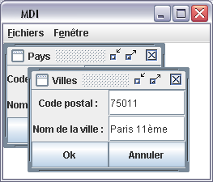
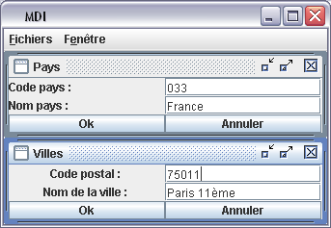
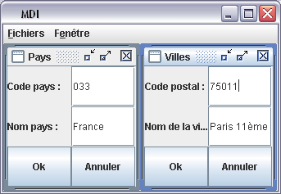

Réorganisation des fenêtres

Mosaïque horizontale

On récupère toutes les InternalFrame.
La largeur de chaque frame est égale à la largeur de la MDI.
On calcule la hauteur de chaque frame par rapport à la hauteur de la MDI divisée par le nombre de frames.

// ------------------------------
itemHorizontale.addActionListener(
new ActionListener()
{
public void actionPerformed(ActionEvent e)
{
JInternalFrame[] lesFrames = leBureau.getAllFrames();
try
{
int ly = 0;
int liLargeurBureau = leBureau.getWidth();
int liHauteurBureau = leBureau.getHeight();
int liHauteur = liHauteurBureau/lesFrames.length;
for(int i=lesFrames.length-1; i>=0; i--)
{
lesFrames[i].setBounds(0,ly,liLargeurBureau,liHauteur);
ly += liHauteur;
}
}
catch(Exception erreur){}
}
});

Mosaïque verticale

Le principe est proche du précédent.
On récupère toutes les InternalFrame.
La hauteur de chaque frame est égale à la hauteur de la MDI.
On calcule la largeur de chaque frame par rapport à la largeur de la MDI divisée par le nombre de frames.

// ----------------------------
itemVerticale.addActionListener(
new ActionListener()
{
public void actionPerformed(ActionEvent e)
{
JInternalFrame[] lesFrames = leBureau.getAllFrames();
try
{
int lx = 0;
int liLargeurBureau = leBureau.getWidth();
int liHauteurBureau = leBureau.getHeight();
int liLargeur = liLargeurBureau/lesFrames.length;
for(int i=lesFrames.length-1; i>=0; i--)
{
lesFrames[i].setBounds(lx,0,liLargeur,liHauteurBureau);
lx += liLargeur;
}
}
catch(Exception erreur){}
}
});

Cascade

On récupère toutes les InternalFrame.
On affiche toutes les frames avec les mêmes dimensions.
On les positionne avec un décalage en x et en y.

// --------------------------
itemCascade.addActionListener(
new ActionListener()
{
public void actionPerformed(ActionEvent e)
{
JInternalFrame[] lesFrames = leBureau.getAllFrames();
try
{
int lx = 0, ly = 0;
for(int i=lesFrames.length-1; i>=0; i--)
{
lesFrames[i].setBounds(lx,ly,200,130);
lx += 30;
ly += 30;
}
}
catch(Exception erreur){}
}
});

Les popup

Une popup hérite de la classe JPopupMenu
Elle est le plus souvent affichée (show) à partir d'un click droit (Bouton 3) à partir de la position actuelle de la souris (e.getX() et e.getY()).

// --- Menu Popup
final JPopupMenu menuPopup = new JPopupMenu();

JMenuItem itemCopier = new JMenuItem("Copier");
JMenuItem itemCouper = new JMenuItem("Couper");
JMenuItem itemColler = new JMenuItem("Coller");
menuPopup.add(itemCopier);
menuPopup.add(itemCouper);
menuPopup.add(itemColler);

MouseAdapter action = new MouseAdapter()
{
public void mouseReleased(java.awt.event.MouseEvent e)
{
if(e.getButton() == MouseEvent.BUTTON3) // --- Clic droit
{
menuPopup.show(e.getComponent(), e.getX(), e.getY());
}
}
};
this.addMouseListener(action);

TP images : le diaporama

Enoncé

Création d'une application diaporama.
Il y a deux interfaces :

- Une première interface pour sélectionner les photos et créer un fichier texte contenant les références et des commentaires

L'objectif de cette première interface est de créer un fichier diaporama (d'extension dia). Ce fichier de type texte contient des couples de lignes (chemin photo, commentaire photo).
Exemple : barcelone_2002.dia
C:\pascal\photos\aout_2002\Sagrada_Familia_nord.jpg
Vue nord de la SF par temps de pluie
C:\pascal\photos\aout_2002\Sagrada_Familia_sud.jpg
Vue sud de la SF par temps de pluie
C:\pascal\photos\aout_2002\parc_guel.jpg
L'entrée du parc de Barcelone au coucher du soleil

Le choix des photos et la récupération du chemin est fait via la boîte de dialogue Fichier.
L'utilisateur clique sur le bouton Sélectionner une photo et le chemin s'affiche dans le TextField tb_chemin.
S'il le veut il peut la prévisualiser, pour contrôle, et la zoomer.
Il saisit ensuite un commentaire dans ta_commentaire.
Les contenus du tb_chemin et du ta_commentaire sont ajoutés à la liste lb_prepa_fichier.
Lorsqu'il a terminé sa liste il saisit, dans tf_nom_fichier le nom du fichier diaporama.
Il clique ensuite sur le bouton valider pour créer le nouveau fichier.

- Une deuxième interface pour visionner un diaporama de son choix.

L'utilisateur choisit un fichier diaporama, créé au préalable avec l'interface précédente, en cliquant sur le bouton cb_ouvrir_diaporama.
Il sélectionne le mode (manuel ou automatique).
Les photos et les commentaires sont affichées dans le premier mode grâce aux boutons cb_precedent et cb_suivant.
Dans le second mode c'est automatique.

Ecran de sélection

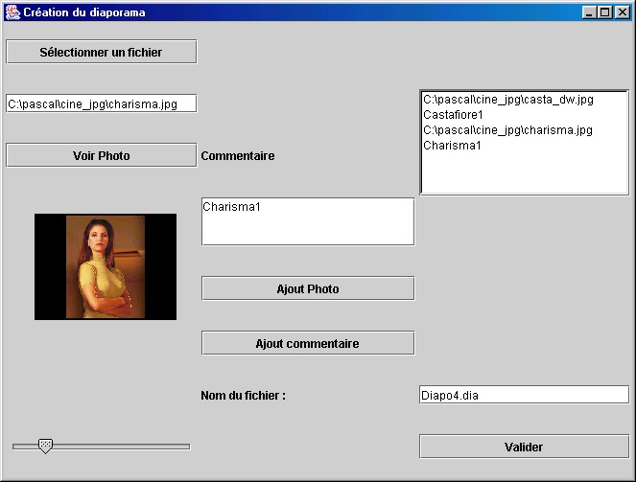

 | 0 | 1 | 2
0 | Cb_select_photo |  | Lb_prepa_fichier
1 | Tf_chemin |  | Lb_prepa_fichier
2 | Cb_voir_photo | Lbl_commentaire | Lb_prepa_fichier
3 | imPhoto | Ta_commentaire | Lb_prepa_fichier
4 | imPhoto | Ta_commentaire | Lb_prepa_fichier
5 | imPhoto | Ta_commentaire | Lb_prepa_fichier
6 | imPhoto | Cb_ajout_photo
7 | imPhoto | Cb_ajout_commentaire
8 | imPhoto | Lbl_nom_fichier | Tf_fichier
9 | Sl_photo |  | Cb_valider

Ecran de visualisation

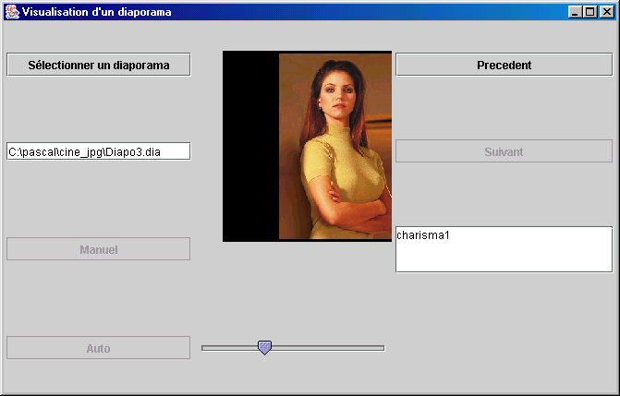

 | 0 | 1 | 2
0 | Cb_ouvrir_diaporama | imPhoto | Cb_precedent
1 | Tf_chemin | imPhoto | Cb_suivant
2 |  | imPhoto | ta_commentaire
3 |  | imPhoto | ta_commentaire
4 | Cb_manuel | imPhoto | ta_commentaire
5 | Cb_auto | Sl_photo

Le script de l'interface création

Il s'agit du script correspondant à la hard copy d'écran. Il n'y a aucun code de dynamique, juste l'agencement des éléments de la fenêtre.

import javax.swing.*;
import javax.swing.event.*;
import java.awt.*;
import java.awt.event.*;
import java.io.*;

public class DiaporamaCreation extends JFrame
{
DiaporamaCreation iw_diaporama_creation;

JPanel panneau = new JPanel(); // --- Le panneau général
GridBagLayout gbTrace = new GridBagLayout();
GridBagConstraints gbContrainte = new GridBagConstraints();

String isChemin = " c:\\pascal\\cine_jpg\\";

// --- Déclarations et créations des attributs graphiques
JButton cb_select_photo = new JButton("Sélectionner un fichier image");
JTextField tf_chemin = new JTextField("Chemin du fichier image");

JButton cb_voir_photo = new JButton("Voir Photo");
JComposantImage imPhoto;
JSlider sl_photo = new JSlider(SwingConstants.HORIZONTAL, 1 ,200, 100);

JLabel lbl_commentaire = new JLabel("Commentaire");
JTextArea ta_commentaire = new JTextArea("",3,20);
JScrollPane jsp_ta_commentaire = new JScrollPane(ta_commentaire);

JButton cb_ajout_photo = new JButton("Ajout Photo");
JButton cb_ajout_commentaire = new JButton("Ajout commentaire");

JLabel lbl_nom_fichier = new JLabel("Saisir le nom du fichier diapo : "); // --- Les éléments
List lb_prepa_fichier = new List(6);
JScrollPane jsp_lb_prepa_fichier = new JScrollPane(lb_prepa_fichier);
JTextField tf_nom_fichier = new JTextField("Diapo1.dia",20);
JButton cb_valider = new JButton("Valider");

// -------------------------
private void afficherElement(GridBagConstraints gbc, int gx, int gy, int ghaut, int glarg, int gwx, int gwy , int gfill)
// -------------------------
{
// ---- Contrainte, x, y, hauteur, largeur, poids x, poids y, extension remplissage
gbContrainte.gridx = gx; gbContrainte.gridy = gy;
gbContrainte.gridheight = ghaut; gbContrainte.gridwidth = glarg;
gbContrainte.weightx = gwx; // = 0 --> Fixe; <> 0 --> Variable
gbContrainte.weighty = gwy; // = 0 --> Fixe; <> 0 --> Variable
gbContrainte.fill = gfill;
}

// ----------------------------
private void ajouterListeners()
// ----------------------------
{
iw_diaporama_creation.addWindowListener(
new WindowAdapter()
{
public void windowClosing(WindowEvent e)
{
System.exit(0);
}
});

sl_photo.addChangeListener(new ChangeListener()
{
public void stateChanged(ChangeEvent e)
{
int liZoom = sl_photo.getValue();
imPhoto.dessiner(liZoom);
}
});

ActionListener al = new ActionListener()
{
public void actionPerformed(ActionEvent e)
{
if(e.getSource() == cb_select_photo)
{
// --- cf AWT
FileDialog fldgOuvrir = new FileDialog(iw_diaporama_creation,"Choisir JPG",FileDialog.LOAD);
fldgOuvrir.setDirectory(isChemin);
fldgOuvrir.setVisible(true);
tf_chemin.setText(fldgOuvrir.getDirectory() + fldgOuvrir.getFile());
}
if(e.getSource() == cb_voir_photo)
{
// lbl_photo.setIcon(new ImageIcon(tf_chemin.getText()));
sl_photo.setValue(100);
imPhoto.charger(tf_chemin.getText());
}
if(e.getSource() == cb_ajout_photo)
{
lb_prepa_fichier.add(tf_chemin.getText() );
}
if(e.getSource() == cb_ajout_commentaire)
{
lb_prepa_fichier.add(ta_commentaire.getText() );
}
if(e.getSource() == cb_valider)
{
// --- cf AWT
String lsLigne;

FileDialog fldgEnregistrer = new FileDialog(iw_diaporama_creation, "Enregistrer DIA", FileDialog.SAVE);
fldgEnregistrer.setDirectory(isChemin);
fldgEnregistrer.setFile(tf_nom_fichier.getText());
fldgEnregistrer.setVisible(true);
tf_nom_fichier.setText( fldgEnregistrer.getDirectory() + fldgEnregistrer.getFile());
try
{
String lsNomFichier = tf_nom_fichier.getText();
BufferedWriter bwOut = new BufferedWriter(new FileWriter(lsNomFichier));

int liCount = lb_prepa_fichier.getItemCount();
for(int i = 0; i < liCount; i++)
{
lsLigne = lb_prepa_fichier.getItem(i);
bwOut.write(lsLigne);
bwOut.newLine();
}
bwOut.close();
}
catch(IOException erreur)
{
System.out.println("Erreur : " + erreur);
}
}
}
};
cb_select_photo.addActionListener(al);
cb_voir_photo.addActionListener(al);
cb_ajout_photo.addActionListener(al);
cb_ajout_commentaire.addActionListener(al);
cb_valider.addActionListener(al);
}

// ------------------------------
// --- Constructeur de la fenêtre
// ------------------------------
public DiaporamaCreation(String asTitre)
{
super(asTitre);
iw_diaporama_creation = this;

// --- Définition de l'agencement
panneau.setLayout(gbTrace);

// --- Création de la contrainte
gbContrainte.insets = new Insets(2,2,2,2);

// ------------------------- 1 ème colonne
// ---- Contrainte, x, y, hauteur, largeur, poids x, poids y, extension remplissage

// --- Positionnement : ta commentaire
afficherElement(gbContrainte,0,0,1,1,10,10,GridBagConstraints.HORIZONTAL );
gbTrace.setConstraints(cb_select_photo, gbContrainte);

// --- Positionnement : ta commentaire
afficherElement(gbContrainte,0,1,1,1,10,10,GridBagConstraints.HORIZONTAL );
gbTrace.setConstraints(tf_chemin, gbContrainte);

// --- Positionnement : cb_voir_photo
afficherElement(gbContrainte,0,2,1,1,10,10,GridBagConstraints.HORIZONTAL );
gbTrace.setConstraints(cb_voir_photo , gbContrainte);

// --- Positionnement : lbl_photo
imPhoto = new JComposantImage(isChemin + "sandra2.jpg");
afficherElement(gbContrainte,0,3,6,1,10,10,GridBagConstraints.BOTH );
gbTrace.setConstraints(imPhoto, gbContrainte);

// --- Positionnement : sl_photo
afficherElement(gbContrainte,0,9,1,1,10,10,GridBagConstraints.HORIZONTAL );
gbTrace.setConstraints(sl_photo, gbContrainte);

// -------------------------2 ème colonne
// --- Positionnement : lbl_commentaire
afficherElement(gbContrainte,1,2,1,1,10,10,GridBagConstraints.HORIZONTAL );
gbTrace.setConstraints(lbl_commentaire, gbContrainte);

// --- Positionnement : ta_commentaire
afficherElement(gbContrainte,1,3,3,1,10,10,GridBagConstraints.HORIZONTAL );
gbTrace.setConstraints(jsp_ta_commentaire, gbContrainte);

// --- Positionnement : cb_ajout_photo
afficherElement(gbContrainte,1,6,1,1,10,10,GridBagConstraints.HORIZONTAL );
gbTrace.setConstraints(cb_ajout_photo, gbContrainte);

// --- Positionnement : cb_ajout_commentaire
afficherElement(gbContrainte,1,7,1,1,10,10,GridBagConstraints.HORIZONTAL );
gbTrace.setConstraints(cb_ajout_commentaire, gbContrainte);

// --- Positionnement : lbl_nom_fichier
afficherElement(gbContrainte,1,8,1,1,10,10,GridBagConstraints.HORIZONTAL );
gbTrace.setConstraints(lbl_nom_fichier, gbContrainte);
// ------------------------- 3ème colonne
// --- Positionnement : lb_prepa_fichier
afficherElement(gbContrainte,2,0,6,1,10,10,GridBagConstraints.HORIZONTAL );
gbTrace.setConstraints(jsp_lb_prepa_fichier, gbContrainte);

// --- Positionnement : tf_nom_fichier
afficherElement(gbContrainte,2,8,1,1,10,10,GridBagConstraints.HORIZONTAL );
gbTrace.setConstraints(tf_nom_fichier, gbContrainte);

// --- Positionnement : cb_valider
afficherElement(gbContrainte,2,9,1,1,10,10,GridBagConstraints.HORIZONTAL );
gbTrace.setConstraints(cb_valider, gbContrainte);

// --- Ajout des éléments au panneau
panneau.add(cb_select_photo);
panneau.add(tf_chemin);
panneau.add(cb_voir_photo);
panneau.add(imPhoto);
panneau.add(sl_photo);

panneau.add(lbl_commentaire);
panneau.add(jsp_ta_commentaire);
panneau.add(cb_ajout_photo);
panneau.add(cb_ajout_commentaire);
panneau.add(lbl_nom_fichier);

panneau.add(jsp_lb_prepa_fichier);
panneau.add(tf_nom_fichier);
panneau.add(cb_valider);

this.setContentPane(panneau); // L'ajout du panneau à la Frame

ajouterListeners();

this.setVisible(true);
this.pack();
} // --- Fin du constructeur
} // --- Fin

TP intermédiaire : CRUD sur la table [produits]

- Objectif

Gérer le CRUD sur une table BD.
L'interface est créée avec NetBeans.
A l'ouverture de la fenêtre la Combo et la grille sont remplies.
Pour ajouter il faut saisir dans les zones de saisie et valider. Un contrôle de surface est effectué.
Pour la suppression il faut sélectionner dans la liste et valider.
Pour la modification il faut sélectionner dans la liste, les valeurs s'affichent dans les zones de saisie, il faut modifier les valeurs puis valider.
La combo et la grille sont actualisées à chaque opération.

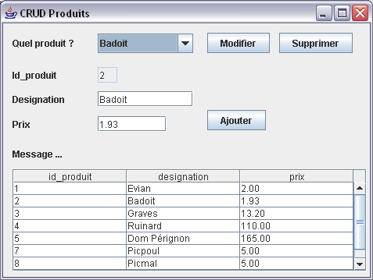

Notes : techniques utilisées :

JComboBox, JtextField, Jlabel, Jbutton, Jtable
Contrôle de surface : expressions régulières.
Concordance Combo et ArrayList.
Accès BD.

- Scripts

Les imports

import packageBD.BD;
import java.util.*;
import java.sql.*;
import javax.swing.JTable;
import javax.swing.table.DefaultTableModel;

Les variables d'instances

BD iBd = null;
ResultSet iRs = null;
ArrayList ialIdProduits = null;
boolean ibAffiche = false;
String isSelectSQL = "";

// --- CONSTRUCTEUR ---
public TpCrudProduits()
// --------------------
{
super("CRUD Produits");
initComponents();

ialIdProduits = new ArrayList();
iBd = new BD();
iBd.seConnecter();
isSelectSQL = "SELECT id_produit, designation, prix FROM produits ORDER BY id_produit";
iRs = iBd.getCurseur(isSelectSQL);

try
{
while(iRs.next())
{
// --- Remplissage de la Combo
jComboBoxProduits.addItem(iRs.getString(2));
// --- Remplissage du tableau de clés
ialIdProduits.add(iRs.getString(1));
}
remplirGrille(iRs);
}
catch(SQLException e) {}
ibAffiche = true;
} // --- FIN CONSTRUCTEUR

// ------------------------------
private boolean controleSaisies()
// ------------------------------
{
boolean lbOk = true;
String lsDesignation = jTextFieldDesignation.getText();
String lsPrix = jTextFieldPrix.getText();

if(lsDesignation.trim().equals("")) lbOk = false;
if(!lsPrix.matches("^[0-9]{1,}[,]?[0-9]{1,}$")) lbOk = false;
return lbOk;
}

// ----------------------------
private void actualiserGrille()
// ----------------------------
{
viderGrille();
try
{
iRs.close();
}
catch(SQLException e) {}
iRs = iBd.getCurseur(isSelectSQL);
remplirGrille(iRs);
}

// -----------------------
private void viderGrille()
// -----------------------
{
DefaultTableModel dtm = (DefaultTableModel)jTableProduits.getModel();
int liLignes = dtm.getRowCount();
for(int i=liLignes-1; i>=0; i--)
{
dtm.removeRow(i);
}
} // --- FIN viderGrille

// -----------------------
private void remplirGrille(ResultSet aRs)
// -----------------------
{
Vector lvEntete = new Vector();
Vector lvLignes = new Vector();
Vector lvLigne = new Vector();
ResultSetMetaData lrsmd;

try
{
// --- Les en-têtes
lrsmd = aRs.getMetaData();
for(int i=1; i<=lrsmd.getColumnCount(); i++)
{
lvEntete.addElement(lrsmd.getColumnName(i));
}
// --- Les données
aRs.first(); // --- On se place sur le premier
aRs.previous(); // --- On recule à cause du next() qui suit
while(aRs.next())
{
lvLigne = new Vector();
for(int i=1; i<=lrsmd.getColumnCount(); i++)
{
lvLigne.addElement(aRs.getString(i));
}
lvLignes.addElement(lvLigne);
}

JTable tempo = new JTable(lvLignes,lvEntete);
DefaultTableModel dtm = (DefaultTableModel)tempo.getModel();
jTableProduits.setModel(dtm);
}
catch(SQLException e) {}
} // --- FIN remplirGrille

AJOUT

private void jButtonAjouterActionPerformed(java.awt.event.ActionEvent evt) {

// --- AJOUT D'UN ENREGISTREMENT
// --- Contrôle des saisies
if(controleSaisies())
{
// --- La liste des colonnes
String lsColonnes = "designation,prix";
// --- Récupération du prix
String lsPrix = jTextFieldPrix.getText();
// --- Remplacement de la virgule saisie dans le prix par un point
lsPrix = lsPrix.replace(",", ".");
// --- La liste des valeurs (désignation + prix)
String lsValeurs = "'" + jTextFieldDesignation.getText() + "'," + lsPrix;

// --- Insertion dans la table BD
String lsMessage = iBd.inserer("produits", lsColonnes, lsValeurs);
iBd.valider();
jLabelMessage.setText(lsMessage);

// --- Test pour savoir si ça c'est bien passé
if(lsMessage.substring(0, 1).equals("1"))
{
// --- Ajout de la désignation dans la Combo
jComboBoxProduits.addItem(jTextFieldDesignation.getText());
// --- Actualisation de la grille
actualiserGrille();
}
}
else jLabelMessage.setText("Saisies incorrectes");
}

SUPPRESSION

private void jButtonSupprimerActionPerformed(java.awt.event.ActionEvent evt) {

// --- SUPPRESSION D'UN ENREGISTREMENT
String lsIdProduit = "";

// --- Récupération de l'id dans la ArrayList
lsIdProduit = ialIdProduits.get(jComboBoxProduits.getSelectedIndex()).toString();

// --- Suppression dans la table
iBd.supprimer("produits", "id_produit", lsIdProduit);
iBd.valider();

// --- Suppression de l'item dans la combo
// --- Il faudrait ajouter un test pour savoir si ça c'est bien passé CF AJOUT
jComboBoxProduits.removeItemAt(jComboBoxProduits.getSelectedIndex());

// --- Actualisation de la grille
actualiserGrille();
}

MODIFICATION

private void jButtonModifierActionPerformed(java.awt.event.ActionEvent evt) {

// --- MODIFICATION D'UN ENREGISTREMENT
String lsIdProduit = "";
int liIndexSelectionne = 0;

// --- Récupération de l'id dans la ArrayList
liIndexSelectionne = jComboBoxProduits.getSelectedIndex();
lsIdProduit = ialIdProduits.get(liIndexSelectionne).toString();

// --- Modification dans la table
String lsNouvelleDesignation = jTextFieldDesignation.getText();
String lsUpdate = "UPDATE produits SET designation='" + lsNouvelleDesignation + "' WHERE id_produit=" + lsIdProduit;
Connection cn = iBd.getConnexion();
try
{
Statement lst = cn.createStatement();
lst.executeUpdate(lsUpdate);
}
catch(SQLException e) {}
iBd.valider();
// --- Modification dans la Combo
// --- Il faudrait ajouter un test pour savoir si ça c'est bien passé
// --- Suppression puis réinsertion de l'item
jComboBoxProduits.removeItemAt(liIndexSelectionne);
jComboBoxProduits.insertItemAt(lsNouvelleDesignation, liIndexSelectionne);
jComboBoxProduits.setSelectedIndex(liIndexSelectionne);

// --- Actualisation de la grille
actualiserGrille();
}

SELECTION DANS LA COMBO

private void jComboBoxProduitsActionPerformed(java.awt.event.ActionEvent evt){

// --- TRAITEMENT DU CLIC DANS LA COMBO
// --- RECUPERATION DE L'ENREGISTREMENT SELECTIONNE DANS LA COMBO
// --- POUR L'AFFICHER DANS LES JTEXTFIELDS
String lsIdProduit = "";

// --- Récupération de l'id dans la ArrayList
// --- Test car ce code ne doit pas être exécuté à l'istanciation de la fenêtre
if(ibAffiche)
{
lsIdProduit = ialIdProduits.get(jComboBoxProduits.getSelectedIndex()).toString();
ResultSet lRs = iBd.getCurseur("SELECT * FROM produits WHERE id_produit = " + lsIdProduit);
try
{
lRs.next();
jTextFieldIdProduit.setText(Integer.toString(lRs.getInt(1)));
jTextFieldDesignation.setText(lRs.getString(2));
jTextFieldPrix.setText(lRs.getString(3));
}
catch(SQLException e) {}
}
}

Annexes

Les classes suivantes servent pour les interfaces Maître/Détails.

La classe AbsJTable

Pour une Grille.

AbsJTable
JTable = getJTable(ResultSet)

package packageSQL;

import javax.swing.*;
import javax.swing.table.DefaultTableModel;
import java.util.*;
import java.sql.*;

// -------------------
public class AbsJTable
// -------------------
{
public DefaultTableModel dtm;

// ------------------------------------------
public static JTable getJTable(ResultSet aRs)
// ------------------------------------------
{
Vector<Object> lvEntete = new Vector<Object>();
Vector<Object> lvLesLignes = new Vector<Object>();
ResultSetMetaData lrsmd;
JTable lJTable = null;
JScrollPane jsp = null;

try
{
// --- Les en-tetes
lrsmd = aRs.getMetaData();
lvEntete.addElement("");
for(int i=1; i<=lrsmd.getColumnCount(); i++)
{
lvEntete.addElement(lrsmd.getColumnName(i));
}
// --- Les donnees
while(aRs.next())
{
// --- Une ligne
Vector<Object> lvUneLigne = new Vector<Object>();
lvUneLigne.addElement("");
for(int i=1; i<=lrsmd.getColumnCount(); i++)
{
lvUneLigne.addElement(aRs.getString(i));
}
lvLesLignes.addElement(lvUneLigne);
}
lJTable = new JTable(lvLesLignes,lvEntete);
dtm = (DefaultTableModel)lJTable.getModel();
lJTable.setModel(dtm);
return lJTable;
}
catch(SQLException e)
{
return null;
}
}
}

La classe Boutons

Permet de créer des boutons CRUD. Soit pour la lecture soit pour toutes les opérations.

Boutons
cbPremier
cbPrecedent
cbSuivant
etc
JPanel = getBoutonR()
JPanel = getBoutonCRUD()

import javax.swing.*;
import java.awt.GridLayout;
// -----------------
public class Boutons
// -----------------
{
public JButton cbPremier = new JButton("<<");
public JButton cbPrecedent = new JButton("<");
public JButton cbSuivant = new JButton(">");
public JButton cbDernier = new JButton(">>");

public JButton cbAjouter = new JButton("+");
public JButton cbSupprimer = new JButton("-");
public JButton cbAnnuler = new JButton("Annuler");
public JButton cbValider = new JButton("Valider");
// ---------------
public Boutons() { super(); }
// ------------------------
public JPanel getBoutonsR()
// ------------------------
{
JPanel panneau = new JPanel();
panneau.setLayout(new GridLayout(1,4));

panneau.add(cbPremier);
panneau.add(cbPrecedent);
panneau.add(cbSuivant);
panneau.add(cbDernier);
return panneau;
}
// --------------------------
public JPanel getBoutonsCUD()
// --------------------------
{
JPanel panneau = new JPanel();
panneau.setLayout(new GridLayout(1,4));

panneau.add(cbAjouter);
panneau.add(cbSupprimer);
panneau.add(cbAnnuler);
panneau.add(cbValider);
return panneau;
}
}

La classe FreeForm

package packageSQL;

import java.awt.*;
import javax.swing.*;
import java.sql.*;

// ------------------
public class FreeForm
// ------------------
{
JLabel[] iaLabels = null;
JTextField[] iaTextFields = null;
// --------------
public FreeForm()
// --------------
{
super();
}
// ----------------------
public JPanel getFreeForm(ResultSet aRs)
// ----------------------
{
JPanel jp = new JPanel();

ResultSetMetaData lrsmd;
jp.setLayout(new GridLayout(0,2));
// --- Les en-têtes de colonnes et les champs
try
{
lrsmd = aRs.getMetaData();
int liCountColonnes = lrsmd.getColumnCount();

iaLabels = new JLabel[liCountColonnes];
iaTextFields = new JTextField[liCountColonnes];

for(int i=0; i<liCountColonnes; i++)
{
iaLabels[i] = new JLabel();
iaTextFields[i] = new JTextField();

iaLabels[i].setText(lrsmd.getColumnName(i+1));
jp.add(iaLabels[i]);
jp.add(iaTextFields[i]);
}
}
catch(SQLException err) { }

return jp;
}
// ----------------------------
public JTextField[] getChamps()
// ----------------------------
{
return iaTextFields;
}
}

La gestion des événements avec SWING

Liste non exhaustive de listeners

- De niveau fenêtre

WindowListener

WindowFocusListener
Gained
Lost

WindowStateListener
StateChanged

- De niveau composant

TextListener
Public void textValueChanged(TextEvent e)

ListSelectionListener
Public void valueChanged(ListeSelectionEvent e)

ActionListener
Public void actionPerformed(ActionEvent e)

FocusListener
Public void focusGained(FocusEvent e)
Public void focusLost(FocusEvent e)

KeyListener
Public void keyPressed(KeyEvent e)
Public void focusReleased(KeyEvent e)
Public void focusTyped(KeyEvent e)

MouseListener

MouseMotionListener

DragSourceListener

DragTargetListener

CellEditorListener

Syntaxes

- Création et ajout d'un objet composant

JLabel etiquette = new JLabel("Saisir nom du client : " );
Panneau.add(etiquette);

- Création et ajout d'un objet listener ou écouteur d'événement

MouseAdapter ma = new MouseAdapter()
{
public void mouseMove(MouseEvent e)
{
….
}
}
objet.addMouseAdapter(ma);

Script

import javax.swing.*;
import java.awt.event.*;
import java.awt.*;

public class WEvents extends JFrame
{
// --- Déclarations et créations des attributs graphiques
JPanel panneau = new JPanel(); // --- Le panneau
JScrollPane jsp_ta;

JTextArea ta_1 = new JTextArea("",20,40);
JTextField tf1 = new JTextField("TF1",20);
JButton cbOk = new JButton("Ok");

// ------------------------------
// --- Constructeur de la fenêtre
// ------------------------------
public WEvents()
{
super("Events : les événements dans swing (AWT et Swing)");

panneau.setBackground(Color.yellow);
panneau.setLayout(new GridLayout(4,1));
// --- L'ajout des éléments au panneau
ta_1.setForeground(Color.white);
ta_1.setBackground(Color.blue);
ta_1.setFont(new Font("tahoma",Font.BOLD, 10));
ta_1.setEnabled(false);
jsp_ta = new JScrollPane(ta_1);
panneau.add(jsp_ta);
panneau.add(tf1);
panneau.add(cbOk);

// ---- Evénements de fenêtre
this.addWindowListener( new WindowAdapter()
{
public void windowOpened(WindowEvent e) { ta_1.append("Opened\n"); }
public void windowClosing(WindowEvent e) { System.exit(0); }
// public void windowClosed(WindowEvent e) { System.exit(0); }
public void windowActivated(WindowEvent e) { ta_1.append("Activated\n"); }
public void windowDeactivated(WindowEvent e) { ta_1.append("Deactivated\n"); }
public void windowStateChanged(WindowEvent e) { ta_1.append("StateChanged\n"); }
public void windowGainedFocus(WindowEvent e) { ta_1.append("GainedFocus\n"); }
public void windowLostFocus(WindowEvent e) { ta_1.append("LostFocus\n"); }
public void windowDeiconified(WindowEvent e) { ta_1.append("Deiconified\n"); }
public void windowIconified(WindowEvent e) { ta_1.append("Iconified\n"); }
} );

// ---- Evénements de souris dans une fenêtre
this.addMouseMotionListener ( new MouseMotionAdapter()
{
public void mouseDragged(MouseEvent e) { setTitle("DD - X : " + e.getX() + " Y : " + e.getY() ); }
public void mouseMoved(MouseEvent e) { setTitle("MouseMove - X : " + e.getX() + " Y : " + e.getY() ); }
} );

MouseAdapter ma_window = new MouseAdapter()
{
public void mouseEntered(MouseEvent e) { setTitle("mouseEntered dans tf - X : " + e.getX() + " Y : " + e.getY() ); }
public void mouseExited(MouseEvent e) { setTitle("mouseExited dans tf - X : " + e.getX() + " Y : " + e.getY() ); }
public void mousePressed(MouseEvent e) { setTitle("mousePressed dans tf - X : " + e.getX() + " Y : " + e.getY() ); }
public void mouseReleased(MouseEvent e) { setTitle("mouseReleased dans tf - X : " + e.getX() + " Y : " + e.getY() ); }
public void mouseClicked(MouseEvent e) { setTitle("mouseClicked dans tf - X : " + e.getX() + " Y : " + e.getY() ); }
};
this.addMouseListener(ma_window);

// ---- Evénements de clavier dans une fenêtre
this.addKeyListener
(
new KeyAdapter()
{
// --- Caractères alpha.... ?
// public void keyTyped(KeyEvent e) { setTitle("Touches dans tf - Char : " + e.getKeyChar() + " Code : " + e.getKeyCode() ); }
// --- Caractères alpha + del + backSpace + ... mais pas TAB
public void keyPressed(KeyEvent e)
{
ta_1.append( e.getKeyText(e.getKeyCode()) + " Code : " + e.getKeyCode() + " Modificateur : " + e.getKeyModifiersText(e.getModifiers()) + "\n" );
ta_1.append("Code Tabulation : " + Integer.toString(e.VK_TAB) + "\n");
if (e.getKeyCode() == e.VK_F1) ta_1.append("Touche F1\n");
}
}
);

// ---- Evénements de souris dans un TextField
MouseAdapter ma_tf = new MouseAdapter()
{
public void mouseEntered(MouseEvent e) { setTitle("mouseEntered dans tf - X : " + e.getX() + " Y : " + e.getY() ); }
public void mouseExited(MouseEvent e) { setTitle("mouseExited dans tf - X : " + e.getX() + " Y : " + e.getY() ); }
public void mousePressed(MouseEvent e) { setTitle("mousePressed dans tf - X : " + e.getX() + " Y : " + e.getY() ); }
public void mouseReleased(MouseEvent e) { setTitle("mouseReleased dans tf - X : " + e.getX() + " Y : " + e.getY() ); }
public void mouseClicked(MouseEvent e) { setTitle("mouseClicked dans tf - X : " + e.getX() + " Y : " + e.getY() ); }
};
tf1.addMouseListener(ma_tf);

MouseMotionAdapter mma_tf = new MouseMotionAdapter()
{
public void mouseMoved(MouseEvent e) { setTitle("MouseMove dans tf - X : " + e.getX() + " Y : " + e.getY() ); }
public void mouseDragged(MouseEvent e) { setTitle("MouseDragged dans tf - X : " + e.getX() + " Y : " + e.getY() ); }
};
tf1.addMouseMotionListener(mma_tf);

// ---- Evénements de clavier dans un TextField
KeyAdapter ka_tf = new KeyAdapter()
{
// --- Caractères alpha + del + backSpace + ... mais pas TAB
public void keyPressed(KeyEvent e) { setTitle("Touches dans tf - Texte : " + e.getKeyText(e.getKeyCode()) + " Code : " + e.getKeyCode() + " Modificateur : " + e.getKeyModifiersText(e.getModifiers()) );}
};
tf1.addKeyListener(ka_tf);

// ---- Evénements de focus dans un TextField
FocusAdapter fa_tf = new FocusAdapter()
{
public void focusGained(FocusEvent e) { setTitle("Entrée"); }
public void focusLost(FocusEvent e) { setTitle("Sortie"); }
};
tf1.addFocusListener(fa_tf);
this.setContentPane(panneau);
setSize(450,150);
this.setVisible(true);
}
}

Swing et NetBeans (Création de JFrame)

Nouveau/JFrame Form

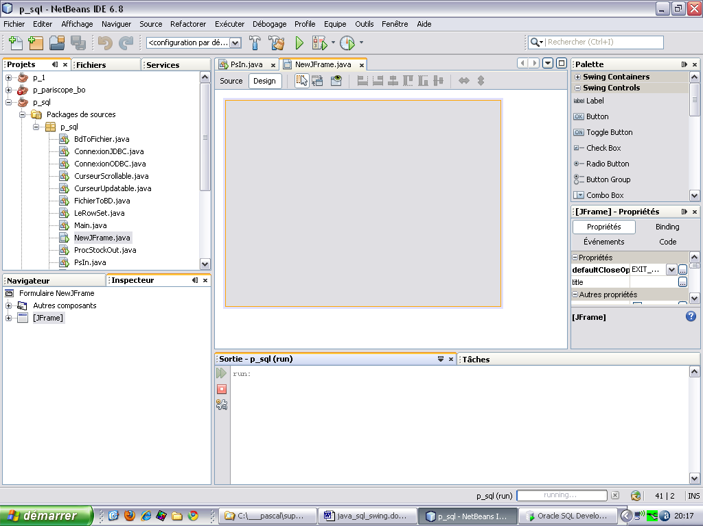

Vous cliquez-glissez les éléments de la palette …
Le panneau des propriétés vous permet de changer les textes, la couleur, …
Le panneau de code vous permet de changer l'ID de l'élément.
Vous double-cliquez sur un élément pour accéder à la gestion événementielle …
Vous codez …

Swing et NetBeans (Création de projets)

Création du projet

Projet de type [Java Desktop Application].

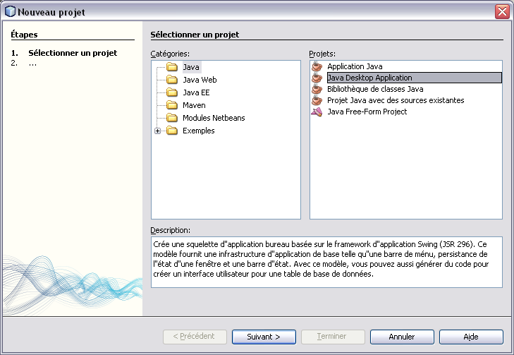

- Choix du shell [Basic Application]

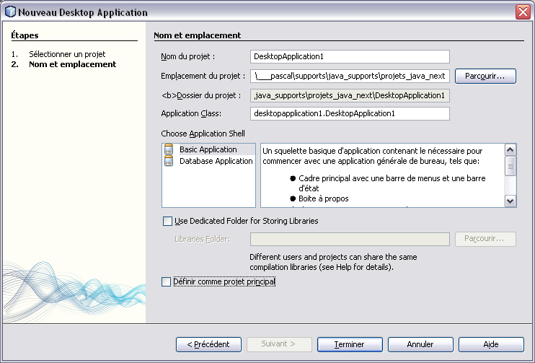

Ce type de projet [Basic Application] ajoute, par rapport à un projet standard, la bibliothèque des extensions de Swing Layout.

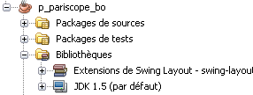

L'application contient :

- Une classe de démarrage,
- Une JFrame,
- Une JDialog.

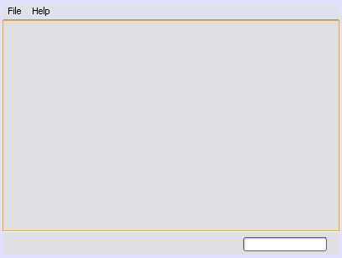

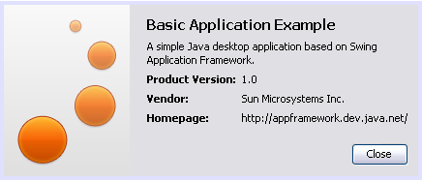

- Choix du shell [Database Application]

Pour MySQL

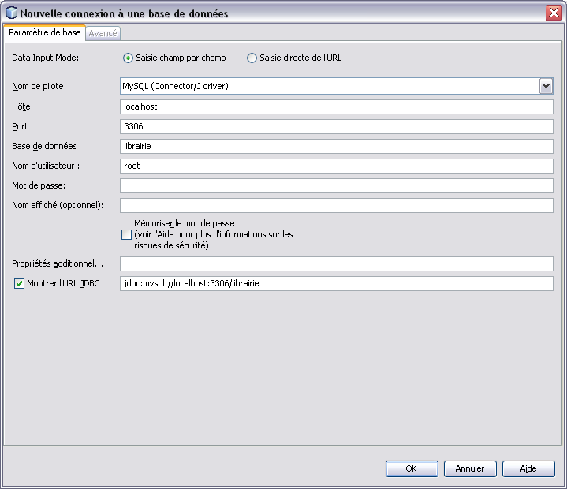

Choix d'une table [auteurs]

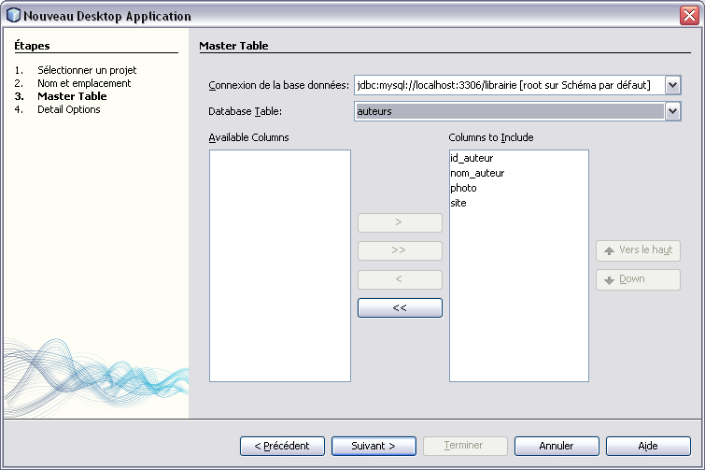

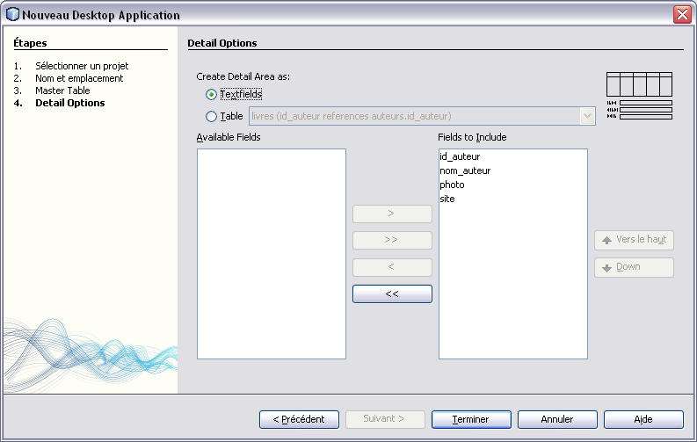

Cet assistant crée :

- Une classe de démarrage,
- Une classe correspond à la table,
- Une JFrame,
- Une JDialog.

La JFrame en conception.

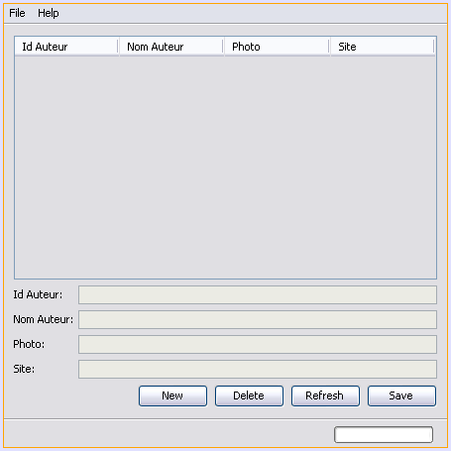

La JFrame en exécution.

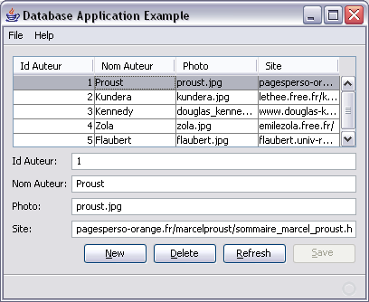

Ajout d'une JFrame correspondant à une table

Récapitulatif exemples et exercices

En noir les exemples.
En bleu les exercices.

Composant | Fonctionnalité
JButton, JLabel | Visualisation de la table villes en FreeForm.  Visualisation de la table pays en FreeForm.
JTextField, JButton, JLabel | Insertion dans la table villes en FreeForm.  Insertion dans la table pays en FreeForm.
JList | Affichage de la liste des villes dans une liste.  Affichage de la liste des villes dans une liste pour insertion avec clé étrangère.
JDialog | Insertion dynamique d'un pays à partir d'une nouvelle ville.  Insertion dynamique d'une ville à partir d'un nouveau client.
JTable | Affichage de la table villes dans une grille.  Affichage de la table produits dans une grille.
JTree | Affichage statique des villes.  Affichage dynamique des départements et des villes.  Gestion des villes (et éventuellement des départements) à partir d'un JTree.
Maître-Détails | Affichage des + ligcdes.  Insertion cdes + ligcdes.
Synthèse 1 | TP intermédiaire : CRUD sur la table [produits]

Swing et DAO

- Objectif

Insérer un enregistrement via une interface Swing et via un Bean-DAO.
Le code présenté est le code du clic sur le bouton. Tout le reste est du code statique générer avec NetBeans.

Cf le support java_sql.doc pour plus de détails.

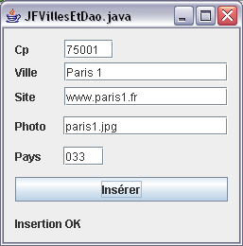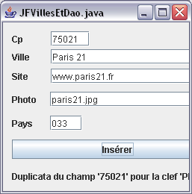

- Script de JFVillesEtDao.java

package packageSwing;

import packageBD.*;

public class JFVilles extends javax.swing.JFrame {

// --- Autre code

jbValiderActionPerformed(java.awt.event.ActionEvent evt) {

Villes ville = new Villes();

ville.setCp(jtfCp.getText());
ville.setNomVille(jtfVille.getText());
ville.setSite(jtfSite.getText());
ville.setPhoto(jtfPhoto.getText());
ville.setIdPays(jtfIdPays.getText());

jLabelMessage.setText(ville.inserer());
}
}

